Dan id-dokument fih l-informazzjoni dwar il-prodott approvata għall-Zarzio, bil-bidliet li saru mill-aħħar proċedura li affettwat l-informazzjoni dwar il-prodott (EMEA/H/C/000917/WS2770/G) qed jiġu immarkati.

Għal aktar informazzjoni, ara s-sit web tal-Aġenzija Ewropea għall-Mediċini: https://www.ema.europa.eu/en/medicines/human/epar/zarzio

ANNESS I

SOMMARJU TAL-KARATTERISTIĊI TAL-PRODOTT
1. ISEM IL-PRODOTT MEDIĊINALI

Zarzio 30 MU/0.5 mL soluzzjoni għall-injezzjoni jew infużjoni f’siringa mimlija għal-lest
Zarzio 48 MU/0.5 mL soluzzjoni għall-injezzjoni jew infużjoni f’siringa mimlija għal-lest

2. GĦAMLA KWALITATTIVA U KWANTITATTIVA

Zarzio 30 MU/0.5 mL soluzzjoni għall-injezzjoni jew infużjoni f’siringa mimlija għal-lest
Kull mL ta’ soluzzjoni fih 60 miljun unità (MU) (ekwivalenti għal 600 mikrogramma [mcg]) ta’ filgrastim*.
Kull siringa mimlija għal-lest fiha 30 MU (ekwivalenti għal 300 mcg) ta’ filgrastim f’0.5 mL.

Zarzio 48 MU/0.5 mL soluzzjoni għall-injezzjoni jew infużjoni f’siringa mimlija għal-lest:
Kull mL ta’ soluzzjoni fih 96 miljun unità (MU) (ekwivalenti għal 960 mikrogramma [mcg]) ta’ filgrastim*.
Kull siringa mimlija għal-lest fiha 48 MU (ekwivalenti għal 480 mcg) ta’ filgrastim f’0.5 mL.

* recombinant methionylated human granulocyte-colony stimulating factor (G-CSF) magħmul f’E. coli b’teknoloġija tad-DNA rikombonanti.

Eċċipjent b’effett magħruf
Kull mL ta’ soluzzjoni fih 50 mg ta’ sorbitol (E420).
Għal-lista sħiħa ta’ eċċipjenti, ara sezzjoni 6.1.

3. GĦAMLA FARMAĊEWTIKA

Soluzzjoni għall-injezzjoni jew infużjoni f’siringa mimlija għal-lest (injezzjoni jew infużjoni)
Soluzzjoni ċara, bla kulur jew ta’ kulur kemm kemm isfar.

4. TAGĦRIF KLINIKU

4.1 Indikazzjonijiet terapewtiċi

- It-tnaqqis fit-tul ta’ żmien ta’ newtropenja u l-inċidenza ta’ newtropenja bid-deni f’pazjenti kkurati b’kimoterapija ċitotossika stabbilita għal malinn (bl-eċċezzjoni ta’ lewkimja majelojde kronika u sindromi majelodisplastiċi) u tnaqqis fit-tul ta’ żmien ta’ newtropenja f’pazjenti li jkollhom terapija majeloablattiva segwita minn trapjant tal-mudullun li huma kkunsidrati li jkunu f’riskju miżjud ta’ newtropenja severa għal żmien twil.

Is-sigurtà u l-effikaċja ta’ filgrastim huma simili fl-adulti u t-tfal li jkunu qed jirċievu l-kimoterapija ċitotossika.

- Il-mobilizzazzjoni ta’ ċelluli proġenituri tad-demm periferali (PBPCs).

- F’pazjenti, tfal jew adulti b’newtropenja severa konġenitali, ċiklika, jew idjopatika b’għadd assolut tan-newtrofili (ANC) ta’ ≤ 0.5 × 10⁹/L, u storja medika ta’ infezzjonijiet severi jew rikorrenti, l-għoti fit-tul ta’ filgrastim hu indikat biex iżid l-għadd tan-newtrofili u biex inaqqas l-inċidenza u t-tul ta’ żmien ta’ avvenimenti assoċjati mal-infezzjoni.

- Il-kura ta’ newtropenja persistenti (ANC ≤ 1.0 × 10⁹/L) f’pazjenti b’infezzjoni avvanzata tal-HIV, sabiex jitnaqqas ir-riskju ta’ infezzjonijiet batterjali meta għażliet oħrajn għall-immaniġġjar tan-newtropenja ma jkunux adattati.

4.2 Pożoloġija u metodu ta’ kif għandu jingħata

It-terapija b’filgrastim għandha tingħata biss b’kollaborazzjoni ma’ ċentru ta’ onkoloġija li jkollu l-esperjenza fil-kura b’G-CSF u l-ematoloġija u li jkollu l-faċilitajiet dijanjostiċi meħtieġa. Il-proċeduri tal-mobilizzazzjoni u l-aferesi għandhom jitwettqu b’kollaborazzjoni ma’ ċentru tal-onkoloġija-ematolġija b’esperjenza aċċettabbli f’dan il-qasam u fejn il-monitoraġġ taċ-ċelluli ematopojetiċi proġenituri jkun jista’ jitwettaq b’mod korrett.

Kimoterapija ċitotossika stabbilita

Pożoloġija

Id-doża rakkomandata ta’ filgrastim hi ta’ 0.5 MU/kg/kuljum (5 mcg/kg/kuljum). L-ewwel doża ta’ filgrastim għandha tingħata mill-inqas 24 siegħa wara l-kimoterapija ċitotossika. Fi studji kliniċi li fihom il-parteċipanti ntgħażlu b’mod każwali intużat doża taħt il-ġilda ta’ 230 mcg/m²/kuljum (4.0 sa 8.4 mcg/kg/kuljum).

Id-dożaġġ ta’ kuljum b’filgrastim għandu jitkompla sakemm l-għadd minimu mistenni tan-newtrofili jkun għadda u l-għadd tan-newtrofili jkun irkupra għall-medda normali. Wara kimoterapija stabbilita għal tumuri solidi, limfomi, u lewkimja limfojde, hu mistenni li t-tul ta’ żmien tal-kura meħtieġa biex dawn il-kriterji jintlaħqu ser ikun sa 14-il jum. Wara l-induzzjoni u l-kura ta’ konsolidazzjoni għal lewkimja majelojde akuta, it-tul ta’ żmien tal-kura jista’ jkun itwal b’mod sostanzjali (sa 38 jum) skont it-tip, id-doża u l-iskeda tal-kimoterapija ċitotossika użati.

F’pazjenti li jkunu qed jirċievu l-kimoterapija ċitotossika, żieda temporanja fl-għadd tan-newtrofili tipikament tiġi osservata minn jum sa jumejn wara l-bidu tat-terapija b’filgrastim. Madankollu, għal rispons terapewtiku sostnut, it-terapija b’filgrastim m’għandhiex titwaqqaf qabel il-punt minimu mistenni jkun għadda u l-għadd tan-newtrofili ikun irkuprat għall-medda normali. It-twaqqif prematur tat-terapija b’filgrastim, qabel iż-żmien tal-għadd minimu mistenni tan-newtrofili, mhuwiex rakkomandat.

Metodu ta’ kif għandu jingħata

Filgrastim jista’ jingħata bħala injezzjoni ta’ kuljum taħt il-ġilda jew bħala infużjoni ta’ kuljum ġol-vini dilwita f’5% ta’ soluzzjoni tal-glucose mogħtija fuq perjodu ta’ 30 minuta (ara sezzjoni 6.6). L-għoti taħt il-ġilda hu ppreferut fil-biċċa l-kbira tal-każijiet. Hemm xi evidenza minn studju dwar l-għoti ta’ doża waħda li d-dożaġġ ġol-vini jista’ jqassar it-tul tal-effett. Ir-rilevanza klinika ta’ din is-sejba fir-rigward tal-għoti ta’ dożi multipli mhijiex ċara. L-għażla tal-mod tal-għoti għandha tiddependi fuq iċ-ċirkustanzi kliniċi individwali.

F’pazjenti kkurati b’terapija majeloablattiva segwita minn trapjant tal-mudullun

Pożoloġija

Id-doża tal-bidu rakkomandata ta’ filgrastim hi ta’ 1.0 MU/kg/kuljum (10 mcg/kg/kuljum). L-ewwel doża ta’ filgrastim għandha tingħata mill-inqas 24 siegħa wara kimoterapija ċitotossika u mill-inqas 24 siegħa wara infużjoni tal-mudullun tal-għadam.

Ġaladarba l-għadd minimu tan-newtrofili jkun għadda, id-doża ta’ kuljum ta’ filgrastim għandha tkun ittritata kontra r-rispons tan-newtrofili kif ġej:

Għadd tan-newtrofili | Aġġustament fid-doża ta’ Filgrastim
> 1.0 × 10⁹/L għal 3 jiem konsekuttivi | Naqqas għal 0.5 MU/kg/kuljum (5 mcg/kg/kuljum)
Imbagħad, jekk l-ANC jibqa’ > 1.0 × 10⁹/L għal 3 ijiem konsekuttivi iktar | Waqqaf filgrastim
Jekk l-ANC jonqos għal < 1.0 × 10⁹/L matul il-perjodu tal-kura, id-doża ta’ filgrastim għandha tiżdied mill-ġdid skont il-passi t’hawn fuq
ANC = għadd assolut ta’ newtrofili

Metodu ta’ kif għandu jingħata

Filgrastim jista' jingħata bħala infużjoni ġol-vini fuq perjodu ta' 30 minuta jew 24 siegħa jew permezz ta' infużjoni kontinwa taħt il-ġilda fuq perjodu ta' 24 siegħa. Filgrastim għandu jiġi dilwit f’20 mL ta’ soluzzjoni ta’ 5% ta’ glucose (ara sezzjoni 6.6).

Għall-mobilizzazzjoni tal-PBPC f’pazjenti li jkunu qed jirċievu terapija majelosoppressiva jew majeloablattiva segwita minn trapjant ta’ PBPC awtologi

Pożoloġija

Id-doża rakkomandata ta’ filgrastim għal mobilizzazzjoni tal-PBPC meta jintuża waħdu hi ta’ 1.0 MU/kg/kuljum (10 mcg/kg/kuljum) għal 5 - 7 t’ijiem konsekuttivi. Meta tingħata l-lewkaferesi: 1 jew 2 lewkaferesi f’jiem 5 u 6 ta’ spiss ikunu suffiċjenti. F’ċirkustanzi oħra, jista’ jkun hemm bżonn ta’ lewkaferesi addizzjonali. Id-dożaġġ ta’ filgrastim għandu jinżamm sal-aħħar lewkaferesi.

Id-doża rakkomandata ta’ filgrastim għal mobilizzazzjoni tal-PBPC wara kimoterapija majelosoppressiva hi ta’ 0.5 MU/kg/kuljum (5 mcg/kg/kuljum) mill-ewwel jum wara t-tlestija tal-kimoterapija sakemm l-għadd minimu mistenni tan-newtrofili jkun għadda u l-għadd tan-newtrofili jkun irkupra għal medda normali. Il-lewkaferesi għandha titwettaq matul il-perjodu meta l-ANC jitla’ minn < 0.5 × 10⁹/L għal > 5.0 × 10⁹/L. Għal pazjenti li ma kellhomx kimoterapija estensiva, lewkaferesi waħda ta’ spiss tkun suffiċjenti. F’ċirkustanzi oħrajn, lewkaferesi addizzjonali huma rakkomandati.

Metodu ta’ kif għandu jingħata

Filgrastim għal mobilizzazzjoni tal-PBPC meta jintuża waħdu:
Filgrastim jista’ jingħata bħala infużjoni kontinwa ta’ 24 siegħa taħt il-ġilda jew injezzjoni taħt il-ġilda. Għall-infużjonijiet, filgrastim għandu jiġi dilwit f’20 mL ta’ 5% ta’ soluzzjoni ta’ glucose (ara sezzjoni 6.6).

Filgrastim għal mobilizzazzjoni tal-PBPC wara kimoterapija majelosoppressiva:
Filgrastim għandu jingħata permezz ta’ injezzjoni taħt il-ġilda.

Għal mobilizzazzjoni tal-PBPCs f’donaturi normali qabel trapjant alloġeneiku tal-PBPC

Pożoloġija

Għal mobilizzazzjoni tal-PBPC f’donaturi normali, filgrastim għandu jingħata f’doża ta’ 1.0 MU/kg/kuljum (10 mcg/kg/kuljum) għal 4 - 5 t’ ijiem konsekuttivi. Il-lewkaferesi għandha tinbeda f’jum 5 u titkompla sa jum 6 jekk meħtieġ sabiex tiġbor 4 × 10⁶ CD34⁺ ċelluli/kg ta’ piż tal-ġisem tar-riċevitur.

Metodu ta’ kif għandu jingħata

Filgrastim għandu jingħata permezz ta’ injezzjoni taħt il-ġilda.

F’pazjenti b’newtropenja kronika severa (SCN)

Pożoloġija

Newtropenja konġenitali:
Id-doża tal-bidu rakkomandata hi ta’ 1.2 MU/kg/kuljum (12 mcg/kg/kuljum) bħala doża waħda jew dożi maqsumin.

Newtropenja idjopatika jew ċiklika:
Id-doża tal-bidu rakkomandata hi ta’ 0.5 MU/kg/kuljum (5 mcg/kg/kuljum) bħala doża waħda jew dożi maqsumin.

Aġġustament fid-doża:
Filgrastim għandu jingħata kuljum permezz ta’ injezzjoni taħt il-ġilda sakemm l-għadd tan-newtrofili jilħaq u jkun jista’ jinżamm f’iktar minn 1.5 × 10⁹/L. Meta r-rispons ikun inkiseb, id-doża minima effettiva biex jinżamm dan il-livell għandha tiġi stabbilita. L-għoti ta’ kuljum għal tul ta’ żmien hu meħtieġ biex iżomm għadd adegwat ta’ newtrofili. Wara ġimgħa jew tnejn ta’ terapija, id-doża tal-bidu tista’ tiġi rduppjata jew titnaqqas bin-nofs, skont ir-rispons tal-pazjent. Sussegwentement id-doża tista’ tiġi aġġustata individwalment kull ġimgħa-ġimagħtejn biex iżżomm il-medja tal-għadd tan-newtrofili bejn 1.5 × 10⁹/L u 10 × 10⁹/L. Skeda iktar mgħaġġla ta’ żieda fid-doża tista’ tkun ikkunsidrata f’pazjenti li jkollhom infezzjonijiet severi. Fi provi kliniċi, 97% tal-pazjenti li rrispondew kellhom rispons sħiħ f’dożi ≤ 24 mcg/kg/kuljum. Is-sigurtà fit-tul tal-għoti ta’ filgrastim f’iktar minn 24 mcg/kg/kuljum f’pazjenti b’SCN ma ġietx determinata.

Metodu ta’ kif għandu jingħata

Newtropenija konġenitali, idjopatika jew ċiklika: Filgrastim għandu jingħata permezz ta’ injezzjoni taħt il-ġilda.

Pazjenti b’infezzjoni bl-HIV

Pożoloġija

Għat-treġġigħ lura ta’ newtropenja:
Id-doża tal-bidu rakkomandata ta’ filgrastim hi ta’ 0.1 MU/kg/kuljum (1 mcg/kg/kuljum), b’titrazzjoni sa massimu ta’ 0.4 MU/kg/kuljum (4 mcg/kg/kuljum) sakemm jintlaħaq għadd normali ta’ newtrofili u jkun jista’ jinżamm (ANC > 2.0 × 10⁹/L). Fi studji kliniċi, > 90% tal-pazjenti rrispondew f’dawn id-dożi, u kisbu t-treġġigħ lura tan-newtropenja f’medjan ta’ jumejn.

F’numru żgħir ta’ pazjenti (< 10%), dożi sa 1.0 MU/kg/kuljum (10 mcg/kg/kuljum) kienu meħtieġa biex iwettqu t-treġġigħ lura tan-newtropenja.

Għall-manteniment tal-għadd normali tan-newtrofili:
Meta jkun inkiseb it-treġġigħ lura tan-newtropenja, id-doża effettiva minima biex iżżomm għadd normali ta’ newtrofili għandha tiġi stabbilita. L-aġġustament fid-doża tal-bidu għal dożaġġ kull jumejn bi 30 MU/kuljum (300 mcg/kuljum) hu rakkomandat. Aġġustament addizzjonali fid-doża jista’ jkun meħtieġ, kif stabbilit mill-ANC tal-pazjent, biex jinżamm l-għadd tan-newtrofili f’> 2.0 × 10⁹/L. Fi studji kliniċi, dożaġġ bi 30 MU/kuljum (300 mcg/kuljum) fuq perjodu ta’ 1 - 7 ijiem kull ġimgħa kien meħtieġ biex iżomm l-ANC > 2.0 × 10⁹/L, bil-medjan tal-frekwenza tad-doża li tkun ta’ 3 t’ijiem kull ġimgħa. L-għoti fit-tul jista’ jkun meħtieġ biex iżomm l-ANC f’> 2.0 × 10⁹/L.

Metodu ta’ kif għandu jingħata

Għat-treġġigħ lura ta’ newtropenija jew għall-manteniment tal-għadd normali tan-newtrofili: Filgrastim għandu jingħata permezz ta’ injezzjoni taħt il-ġilda.

Anzjani

Provi kliniċi b’filgrastim inkludew numru żgħir ta’ pazjenti anzjani. Iżda ma sar l-ebda studju speċjali f’dan il-grupp u għalhekk, ma jistgħux isiru rakkomandazzjonijiet speċifiċi dwar id-dożaġġ.

Indeboliment renali

Studji dwar filgrastim f’pazjenti b’indeboliment sever tal-funzjoni renali jew epatika juru profil farmakokinetiku u farmakodinamiku li hu simili bħal dak li jkun osservat f’individwi normali. L-ebda aġġustament fid-doża mhu meħtieġ f’dawn iċ-ċirkustanzi.

Użu pedjatriku f’pazjenti li għandhom SCN u kanċer

Ħamsa u sittin fil-mija tal-pazjenti studjati fil- programm ta’ provi ta’ SCN kellhom inqas minn 18-il sena. L-effikaċja tal-kura kienet ċara għal dan il-grupp ta’ età, li kien jinkludi l-biċċa l-kbira ta’ pazjenti b’newtropenja konġenitali. Ma kien hemm l-ebda differenzi fil-profil tas-sigurtà għal pazjenti pedjatriċi kkurati għal SCN.

Dejta minn studji kliniċi f’pazjenti pedjatriċi tindika li s-sigurtà u l-effikaċja ta’ filgrastim huma simili kemm fl-adulti kif ukoll fit-tfal li jkunu qed jirċievu kimoterapija ċitotossika.

Pożoloġija

Ir-rakkomandazzjonijiet tad-dożaġġ f’pazjenti pedjatriċi huma l-istess bħal dawk fl-adulti li jkunu qed jirċievu kimoterapija ċitotossika majelosoppressiva.

Metodu ta’ kif għandu jingħata

Is-siringa mimlija għal-lest mhijiex iddisinjata biex tkejjel volumi ta’ inqas minn 0.3 mL minħabba l-mekkaniżmu tal-molla. Dożi ta’ inqas minn 0.3 mL m’għandhomx jingħataw b’dan il-prodott.

Jekk ikun meħtieġ, is-soluzzjoni għall-injezzjoni tista’ tiġi dilwita (ara sezzjoni 6.6).

4.3 Kontraindikazzjonijiet

Sensittività eċċessiva għas-sustanza attiva jew għal kwalunkwe sustanza mhux attiva elenkata fis-sezzjoni 6.1.

4.4 Twissijiet speċjali u prekawzjonijiet għall-użu

Traċċabilità

Sabiex tittejjeb it-traċċabilità tal-fatturi li jistimulaw il-kolonji ta’ granuloċiti (G-CSFs), l-isem u n-numru tal-lott tal-prodott amministrat għandhom jiġu rrekordjati.

Twissijiet speċjali u prekawzjonijiet tul l-indikazzjonijiet

Sensittività eċċessiva

Sensittività eċċessiva, li tinkludi reazzjonijiet anafilattiċi, li jseħħu meta tingħata l-kura inizjali jew kura sussegwenti, ġew irrappurtati f’pazjenti kkurati b’filgrastim. Waqqaf b’mod permanenti Zarzio f’pazjenti b’sensittività eċċessiva klinikament sinifikanti. Tagħtix Zarzio lil pazjenti bi storja medika ta’ sensittività eċċessiva għal filgrastim jew pegfilgrastim.

Effetti avversi pulmonari

Reazzjonijiet avversi pulmonari, b’mod partikulari mard interstizjali tal-pulmun, kienu rrappurtati wara l-għoti ta’ G-CSF. Pazjenti bi storja medika riċenti ta’ infiltrati tal-pulmun jew pnewmonja jistgħu jkunu f’riskju ogħla. Il-bidu ta’ sinjali pulmonari, bħal sogħla, deni u qtugħ ta’ nifs b’rabta ma’ sinjali radjoloġiċi ta’ infiltrati pulmonari u deterjorament fil-funzjoni pulmonari, jistgħu jkunu sinjali preliminari ta’ Sindrome ta’ Problemi Respiratorji Akuti (ARDS - Acute Respiratory Distress Syndrome). Filgrastim għandu jitwaqqaf u għandha tingħata kura adattata f’dawn il-każijiet.

Glomerulonefrite

Glomerulonefrite kienet irrappurtata f’pazjenti li kienu qed jirċievu filgrastim u pegfilgrastim. Ġeneralment, avvenimenti ta’ glomerulonefrite għaddew wara tnaqqis fid-doża u twaqqif ta’ filgrastim jew pegfilgrastim. Huwa rakkomandat monitoraġġ tal-awrina.

Sindromu ta’ tnixxija tal-kapillari

Sindromu ta’ tnixxija tal-kapillari, li tista’ tkun ta’ periklu għall-ħajja jekk it-trattament huwa ttardjat, ġie rrapportat wara amministrazzjoni tal-fattur li jistimula l-kolonji ta’ granuloċiti u huwa kkaratterizzat minn pressjoni baxxa, ipoalbuminemija, edema u emokonċentrazzjoni. Pazjenti li jiżviluppaw sintomi ta’ sindromu ta’ tnixxija tal-kapillari għandhom jiġu mmonitorjati mill-qrib u jirċievu kura simtomatika standard, li jistgħu jinkludu ħtieġa għal kura intensiva (ara sezzjoni 4.8).

Splenomagalija u ftuq tal-milsa

Każijiet ġeneralment mingħajr sintomi ta’ splenomegalija u każijiet ta’ ftuq tal-milsa ġew irrappurtati f’pazjenti u donaturi normali wara l-għoti ta’ filgrastim. Xi każijiet ta’ ftuq tal-milsa kienu fatali. Għalhekk, id-daqs tal-milsa għandu jiġi mmonitorjat b’attenzjoni (eż. eżami kliniku, ultrasound). Dijanjosi ta’ ftuq tal-milsa għandha tiġi kkunsidrata f’donaturi u/jew f’pazjenti li jirrappurtaw uġigħ fin-naħa ta’ fuq tax-xellug tal-addome jew fit-tarf tal-ispalla. Kien osservat li tnaqqis fid-doża ta’ filgrastim inaqqas jew iwaqqaf il-progressjoni ta’ tkabbir tal-milsa f’pazjenti b’newtropenja kronika severa, u fi 3% tal-pazjenti, splenektomija kienet meħtieġa.

Tkabbir malinn taċ-ċelluli

G-CSF jista’ jippromwovi t-tkabbir ta’ ċelluli majelojde in vitro, u effetti simili jistgħu jiġu osservati fuq xi ċelluli mhux majelojde in vitro.

Sindrome majelodisplastiku jew Lewkemija majelojde kronika

Is-sigurtà u l-effikaċja tal-għoti ta’ filgrastim f’pazjenti bis-sindrome majelodisplastiku, jew b’lewkemija majelojde kronika, ma ġewx determinati. Filgrastim mhuwiex indikat għall-użu f’dawn il-kundizzjonijiet. Għandha tingħata attenzjoni partikulari biex wieħed jiddistingwi d-dijanjosi tat-trasformazzjoni tal-blasts ta’ lewkemija majelojde kronika minn lewkemija majelojde akuta.

Lewkemija majelojde akuta

Minħabba d-dejta limitata dwar is-sigurtà u l-effikaċja f’pazjenti b’lewkemija majeloġena akuta (AML) sekondarja, filgrastim għandu jingħata bl-attenzjoni. Is-sigurtà u l-effikaċja tal-għoti ta’ filgrastim f’pazjenti AML de novo li kellhom < 55 sena b’ċitoġeniċi tajbin [t(8;21), t(15;17), u inv(16)] ma ġewx determinati.

Tromboċitopenija

Tromboċitopenija ġiet irrappurtata f’pazjenti li jirċievu filgrastim. L-għadd tal-plejtlits għandu jkun immonitorjat mill-qrib, speċjalment matul l-ewwel ftit ġimgħat tat-terapija b’filgrastim. Għandha tingħata konsiderazzjoni għal twaqqif temporanju jew it-tnaqqis tad-doża ta’ filgrastim f’pazjenti b’newtropenja kronika severa li jiżviluppaw tromboċitopenja (għadd tal-plejtlits ta’ < 100 × 10⁹/L).

Lewkoċitosi
Għadd taċ-ċelluli tad-demm bojod ta’ 100 × 10⁹/L jew iżjed kien osservat f’inqas minn 5% tal-pazjenti bil-kanċer li kienu qed jirċievu filgrastim f’dożi ta’ iktar minn 0.3 MU/kg/kuljum (3 mcg/kg/kuljum). L-ebda effetti mhux mixtieqa attribwibbli direttament għal dan il-grad ta’ lewkoċitosi ma kienu rrappurtati. Madankollu, minħabba r-riskji potenzjali assoċjati ma’ lewkoċitosi severa, għadd taċ-ċelluli tad-demm bojod għandu jitwettaq f’intervalli regolari matul it-terapija b’filgrastim. Jekk l-għadd tal-lewkoċiti jaqbeż 50 × 10⁹/L wara l-għadd minimu mistenni, filgrastim għandu jitwaqqaf immedjatament. Meta jingħata għal mobilizzazzjoni tal-PBPC, filgrastim għandu jitwaqqaf jew id-dożaġġ tiegħu għandu jitnaqqas jekk l-għadd tal-lewkoċiti jitla’ għal > 70 × 10⁹/L.

Immunoġeniċità

Bħal fil-każ tal-proteini terapewtiċi kollha, hemm potenzjal għal immunoġeniċità. Ir-rati ta’ ġenerazzjoni ta’ antikorpi kontra filgrastim hi ġeneralment baxxa. Antikorpi li jeħlu huma preżenti kif mistenni bil-prodotti bijoloġiċi kollha; madankollu, fil-preżent, dawn ma ġewx assoċjati ma’ attività li tinnewtralizza.

Twissijiet speċjali u prekawzjonijiet assoċjati ma’ komorbiditajiet

Prekawzjonijiet speċjali f’karatteristika għal, jew mard taċ-ċelluli sickle

Kriżijiet taċ-ċelluli sickle, f’xi każijiet fatali, kienu rrappurtati bl-użu ta’ filgrastim f’pazjenti li kellhom il-karatteristika għal, jew il-marda taċ-ċelluli sickle. It-tobba għandhom joqogħdu attenti meta jippreskrivu filgrastim f’pazjenti bil-karatteristika għal, jew bil-marda taċ-ċelluli sickle.

Osteoporożi

Il-monitoraġġ tad-densità tal-għadam jista’ jkun indikat f’pazjenti li jkollhom mard eżistenti osteoporotiku tal-għadam li jirċievu terapija kontinwa b’filgrastim għal iktar minn 6 xhur.

Prekawzjonijiet speċjali f’pazjenti bil-kanċer

Filgrastim m’għandux jintuża biex iżid id-doża tal-kimoterapija ċitotossika lil hinn minn korsijiet ta’ dożaġġ stabbiliti.

Riskji assoċjati ma’ żieda fid-dożi tal-kimoterapija

Għandha tintuża attenzjoni speċjali meta wieħed jikkura pazjenti b’doża għolja ta’ kimoterapija minħabba li ma ntweriex riżultat imtejjeb tat-tumur, u dożi intensifikati ta’ mediċini kimoterapewtiċi jistgħu jwasslu għal żieda fit-tossiċitajiet li jinkludu effetti kardijaċi, pulmonari, newroloġiċi, u dermatoloġiċi (jekk jogħġbok irreferi għall-informazzjoni dwar l-għoti tal-mediċini tal-kimoterapija speċifika li jintużaw).

Effett ta’ kimoterapija fuq eritroċiti u tromboċiti

Il-kura b’filgrastim waħdu ma tipprekludix it-tromboċitopenja u l-anemija minħabba kimoterapija majelosoppressiva. Minħabba l-potenzjal li jirċievi dożi ogħla ta’ kimoterapija (eż. dożi sħaħ fuq l-iskeda preskritta) il-pazjent jista’ jkun f’riskju ikbar ta’ tromboċitopenja u anemija. Monitoraġġ regolari tal-għadd tal-plejtlits u tal-ematokrit hu rakkomandat. Għandha tingħata attenzjoni speċjali meta tagħti mediċini kimoterapewtiċi waħidhom jew flimkien, li hu magħruf li jikkawżaw tromboċitopenja severa.

Intwera li l-użu tal-PBPCs immobilizzati b’filgrastim inaqqas il-profondità u t-tul ta’ tromboċitopenja wara kimoterapija majelosoppressiva jew majeloablattiva.

Sindrome majelodisplastiku u lewkimja majelojde akuta f’pazjenti b’kanċer tas-sider u tal-pulmun

Fl-istudju ta’ osservazzjoni wara t-tqegħid fis-suq, sindrome majelodisplastiku (MDS, myelodysplastic syndrome) u lewkimja majelojde akuta (AML, acute myeloid leukaemia) kienu assoċjati mal-użu ta’ pegfilgrastim, prodott mediċinali ta’ G-CSF alternattiv, flimkien mal-kimoterapija u/jew ir-radjuterapija f’pazjenti b’kanċer tas-sider jew tal-pulmun. Ma ġietx osservata assoċjazzjoni simili bejn filgrastim u MDS/AML. Madankollu, il-pazjenti b’kanċer tas-sider jew tal-pulmun għandhom jiġu mmonitorjati għal sinjali u sintomi ta’ MDS/AML.

Prekawzjonijiet speċjali oħrajn

L-effetti ta’ filgrastim f’pazjenti bi proġenituri majelojdi mnaqqsa b’mod sostanzjali ma kinux studjati. Filgrastim jaġixxi primarjament fuq prekursuri newtrofili biex jeżerċita l-effett tiegħu biex iżid l-għadd tan-newtrofili. Għalhekk, f’pazjenti bi prekursuri mnaqqsa, ir-rispons tan-newtrofili jista’ jitnaqqas (bħal dawk ikkurati b’radjuterapija jew kimoterapija estensivi, jew dawk b’infiltrazzjoni tal-mudullun mit-tumur).

Disturbi vaskulari, li jinkludu mard venookklużiv u disturbi fil-volum tal-fluwidi, ġew irrappurtati xi kultant f’pazjenti li kienet qed issirilhom kimoterapija b’doża għolja segwita minn trapjant.

Kien hemm rapporti ta’ Graft versus Host Disease (GvHD) u fatalitajiet f’pazjenti li kienu qed jirċievu G-CSF wara trapjant alloġeneiku tal-mudullun (ara sezzjoni 4.8 u 5.1).

Żieda fl-attività ematopoietika tal-mudullun b’rispons għat-terapija tal-fattur tat-tkabbir ġiet assoċjata ma’ scans anormali temporanji tal-għadam. Dan għandu jiġi kkunsidrat meta wieħed jinterpreta r-riżultati tal-immaġni tal-għadam.

L-aortite ġiet irrappurtata wara l-għoti ta’ G-CSF f’individwi f’saħħithom u f’pazjenti bil-kanċer. Is-sintomi li ħassew kienu jinkludu deni, uġigħ fl-addome, telqa, uġigħ fid-dahar u żieda fil-markaturi infjammatorji (eż. proteina C-reattiva u għadd ta’ ċelloli bojod tad-demm). Fil-parti l-kbira tal-każijiet l-aortite kienet iddijanjostikata permezz ta’ skan CT u ġeneralment għebet wara l-irtirar ta’ G-CSF. Ara wkoll sezzjoni 4.8.

Prekawzjonijiet speċjali f’pazjenti għaddejjin minn mobilizzazzjoni tal-PBPC

Mobilizzazzjoni

M’hemm l-ebda paragun prospettiv magħżul b’mod każwali taż-żewġ metodi tal-mobilizzazzjoni rakkomandati (Filgrastim waħdu jew flimkien ma’ kimoterapija majelsoppressiva) fl-istess popolazzjoni ta’ pazjenti. Il-grad ta’ varjazzjoni bejn pazjenti individwali u bejn l-assaġġi tal-laboratorju ta’ ċelluli CD34⁺ ifisser li paragun dirett bejn studji differenti hu diffiċli. Għalhekk hu diffiċli li tirrakkomanda l-aħjar metodu. L-għażla tal-metodu ta’ mobilizzazzjoni għandu jiġi kkunsidrat fir-rigward tal-objettivi totali tal-kura għal pazjent individwali.

Espożizzjoni fil-passat għal mediċini ċitotossiċi

Pazjenti li kellhom terapija majelosoppressiva estensiva ħafna fil-passat, jistgħu ma jurux mobilizzazzjoni suffiċjenti ta’ PBPC biex jiksbu l-ammont minimu rakkomandat (≥ 2.0 × 10⁶ CD34⁺ ċelluli/kg) jew l-aċċelerazzjoni tal-irkuprar tal-plejtlits għall-istess grad.

Xi mediċini ċitotossiċi juru tossiċitajiet partikulari għal pool ta’ proġenituri ematopojetiċi u jistgħu jaffettwaw b’mod avvers il-mobilizzazzjoni tal-proġenituri. Mediċini bħal melphalan, carmustine (BCNU) u carboplatin, meta jingħataw fuq perjodi twal ta’ żmien qabel ma wieħed jipprova l-mobilizzazzjoni tal-proġenituri, jistgħu jnaqqsu l-ammont tal-proġenituri. Madankollu, intwera li l-għoti ta’ melphalan, carboplatin jew BCNU flimkien ma’ filgrastim kien effettiv għall-mobilizzazzjoni tal-proġenituri. Meta trapjant tal-PBPC ikun ippjanat, hu rakkomandat li tippjana l-proċedura tal-mobilizzazzjoni taċ-ċelluli staminali kmieni fil-kors tal-kura tal-pazjent. Attenzjoni partikulari għandha tingħata lin-numru ta’ proġenituri mmobilizzati f’dawn il-pazjenti qabel l-għoti ta’ doża għolja ta’ kimoterapija. Jekk l-ammonti prodotti jkunu inadegwati, kif imkejla mill-kriterji t’hawn fuq, forom alternattivi ta’ kura li ma jeħtiġux sapport tal-proġenituri, għandhom jiġu kkunsidrati.

Evalwazzjoni tal-ammonti prodotti ta’ ċelluli proġenituri

Fl-evalwazzjoni tan-numru ta’ ċelluli proġenituri miġbura f’pazjenti kkurati b’filgrastim, għandha tingħata attenzjoni partikulari għall-metodu ta’ kwantifikazzjoni. Ir-riżultati tal-analiżi tal-fluss ċitometriku tan-numri taċ-ċelluli CD34⁺ ivarjaw skont il-metodoloġija preċiża li tintuża u, rakkomandazzjonijiet dwar numri bbażati fuq studji f’laboratorji oħrajn jeħtieġ li jkunu interpretati bl-attenzjoni.

Analiżi statistika tar-relazzjoni bejn in-numru ta’ ċelluli CD34⁺ li jkunu infużi mill-ġdid u r-rata ta’ irkuprar tal-plejtlits wara kimoterapija b’doża għolja tindika relazzjoni kumplessa iżda kontinwa.

Ir-rakkomandazzjoni ta’ ammont prodott minimu ta’ ≥ 2.0 × 10⁶ CD34⁺ ċelluli/kg hi bbażata fuq esperjenza ppubblikata li tirriżulta f’rikostituzzjoni ematoloġika adegwata. L-ammonti prodotti iżjed minn dan jidhru li jikkorrelataw ma’ rkuprar iktar mgħaġġel, dawk inqas ma’ rkuprar iktar bil-mod.

Prekawzjonijiet speċjali f’donaturi normali li tkun qed issirilhom mobilizzazzjoni tal-PBPC

Il-mobilizzazzjoni tal-PBPC ma tipprovdix benefiċċju kliniku dirett lil donaturi normali u għandha tiġi kkunsidrata biss għall-iskop ta’ trapjant ta’ ċelluli staminali alloġeneiċi.

Il-mobilizzazzjoni tal-PBPC għandha tiġi kkunsidrata biss f’donaturi li jissodisfaw il-kriterji tal-eliġibilità normali kliniċi u tal-laboratorju għal donazzjoni ta’ ċelluli staminali, b’attenzjoni speċjali għall-valuri ematoloġiċi u mard infettiv.

Is-sigurtà u l-effikaċja ta’ filgrastim ma kinux evalwati f’donaturi normali ta’ < 16-il sena jew ta’ > 60 sena.

Tromboċitopenja temporanja (plejtlits < 100 × 10⁹/L) wara l-għoti ta’ filgrastim u lewkaferesi kienet osservata f’35% tal-pazjenti studjati. Fost dawn, żewġ każijiet b’għadd tal-plejtlits ta’ < 50 × 10⁹/L kienu rrappurtati u attribwiti għall-proċedura tal-lewkaferesi.

Jekk iktar minn lewkaferesi waħda tkun meħtieġa, għandha tingħata attenzjoni partikulari għal donaturi b’għadd tal-plejtlits ta’ < 100 × 10⁹/L qabel il-lewkaferesi; b’mod ġenerali l-aferesi m’għandhiex titwettaq jekk l-għadd tal-plejtlits ikun ta’ < 75 × 10⁹/L.

Il-lewkaferesi m’għandhiex titwettaq f’donaturi li jkunu antikoagulati jew li jkollhom difetti magħrufa fl-emostasi.

Donaturi li jirċievu G-CSFs għal mobilizzazzjoni tal-PBPC għandhom jiġu mmonitorjati sakemm l-indiċi ematoloġiċi jerġgħu lura għan-normal.

Prekawzjonijiet speċjali f’reċipjenti tal-PBPCs alloġeneiċi mobilizzati b’filgrastim

Id-dejta kurrenti tindika li interazzjonijiet immunoloġiċi bejn trapjant alloġeneiku tal-PBPC u r-reċipjent jistgħu jiġu assoċjati ma’ riskju miżjud ta’ GvHD akut u kroniku meta mqabbel ma’ trapjant tal-mudullun.

Prekawzjonijiet speċjali f’pazjenti b’SCN

Filgrastim m’għandux jingħata lil pazjenti b’newtropenja severa konġenitali li jiżviluppaw lewkemija jew għandhom evidenza ta’ evoluzzjoni ta’ lewkemija.

Għadd taċ-ċelluli tad-demm

Tibdil ieħor fiċ-ċelluli tad-demm jseħħ, li jinkludi anemija u żidiet temporanji fil-proġenituri majelojde, li jeħtieġu monitoraġġ mill-qrib tal-għadd taċ-ċelluli.

It-trasformazzjoni għal-lewkimja jew għas-sindrome majelodisplastiku

Attenzjoni specjali trid tingħata fid-dijanjosi ta’ SCNs biex tiddistingwihom minn disturbi ematopojetiċi oħrajn bħal anemija aplastika, majelodisplasija, u lewkimja majelojde. L-għadd sħiħ taċ-ċelluli tad-demm bl-għadd differenzjali u tal-plejtlits, u evalwazzjoni tal-morfoloġija tal-mudullun u l-karjotip għandhom jitwettqu qabel il-kura.

Kien hemm frekwenza baxxa (ta’ madwar 3%) ta’ sindromi majelodisplastiċi (MDS) jew lewkimja f’pazjenti b’SCN li fuqhom saru provi kliniċi, ikkurati b’filgrastim. Din l-osservazzjoni saret biss f’pazjenti b’newtropenja konġenitali. MDS u lewkimji huma kumplikazzjonijiet naturali tal-marda u għandhom relazzjoni inċerta mat-terapija b’filgrastim. Sotto-sett ta’ madwar 12% tal-pazjenti li kellhom evalwazzjonijiet ċitoġeniċi normali fil-linja bażi, sussegwentement instab li kellhom anormalitajiet, li kienu jinkludu monosomija 7, meta saret ir-ripetizzjoni tal-evalwazzjoni ta’ rutina. Bħalissa mhuwiex ċar jekk il-kura fit-tul ta’ pazjenti b’SCN ser tippredisponi l-pazjenti għal anormalitajiet ċitoġeniċi, MDS jew trasformazzjoni lewkemika. Hu rakkomandat li jsiru eżamijiet morfoloġiċi u ċitoġeniċi tal-mudullun fil-pazjenti f’intervalli regolari (madwar kull 12-il xahar).

Prekawzjonijiet speċjali oħrajn

Il-kawżi ta’ newtropenja temporanja, bħal infezzjonijiet virali, għandhom jiġu esklużi.

Ematurja kienet komuni u proteinuria seħħet f’numru żgħir ta’ pazjenti. Analiżi regolari tal-awrina għandha titwettaq biex isir monitoraġġ ta’ dawn l-avvenimenti.

Is-sigurtà u l-effikaċja fit-trabi tat-twelid u f’pazjenti b’newtropenja awtoimmuni ma ġewx determinati.

Prekawzjonijiet speċjali f’pazjenti b’infezzjoni bl-HIV

Għadd taċ-ċelluli tad-demm

L-għadd assolut tan-newtrofili (ANC) għandu jkun immonitorjat mill-qrib, speċjalment matul l-ewwel ftit ġimgħat tat-terapija b’filgrastim. Xi pazjenti jistgħu jirrispondu malajr ħafna u b’żieda konsiderevoli fl-għadd tan-newtrofili, għad-doża tal-bidu ta’ filgrastim. Hu rakkomandat li l-ANC jitkejjel kuljum għall-ewwel 2 - 3 t’ijiem tal-għoti ta’ filgrastim. Wara dak il-perjodu, hu rakkomandat li l-ANC jitkejjel mill-inqas darbtejn kull ġimgħa għall-ewwel ġimagħtejn u sussegwentement darba f’ġimgħa jew darba kull ħmistax matul it-terapija ta’ manutenzjoni. Matul id-dożaġġ intermittenti bi 30 MU/kuljum (300 mcg/kuljum) ta’ filgrastim, jista’ jkun hemm fluttwazzjonijiet kbar fl-ANC tal-pazjent mal-medda taż-żmien. Sabiex tiddetermina l-iktar punt baxx tal-ANC ta’ pazjent, hu rakkomandat li jittieħdu kampjuni tad-demm biex jitkejjel l-ANC immedjatament qabel kwalunkwe dożaġġ skedat b’filgrastim.

Riskju assoċjat ma’ żieda fid-dożi ta’ prodotti mediċinali majelosoppressivi

Il-kura b’filgrastim waħdu ma tipprekludix it-tromboċitopenja u l-anemija minħabba kuri majelosoppressivi. Bħala riżultat tal-potenzjal li jirċievi dożi ogħla jew numru ikbar ta’ dawn il-prodotti mediċinali bit-terapija b’filgrastim, il-pazjent jista’ jkun f’riskju ogħla li jiżviluppa t-tromboċitopenja u l-anemija. Monitoraġġ regolari tal-għadd tad-demm hu rakkomandat (ara hawn fuq).

Infezzjonijiet u malinni li jikkawżaw majelosoppressjoni

In-newtropenja tista’ tkun minħabba infezzjonijiet opportunistiċi li jinfiltraw il-mudullun bħall-kumpless Mycobacterium avium jew malinni bħal limfoma. F’pazjenti b’infezzjonijiet magħrufa li jinfiltraw il-mudullun jew malinn, ikkunsidra terapija adattata għall-kura tal-kundizzjoni diġà eżistenti flimkien mal-għoti ta’ filgrastim għal kura ta’ newtropenja. L-effetti ta’ filgrastim fuq in-newtropenja minħabba infezzjoni li tinfiltra l-mudullun jew malinn, ma kinux stabbiliti tajjeb.

Eċċipjenti

Zarzio fih sorbitol (E420). Pazjenti b'intolleranza ereditarja għal fructose (hereditary fructose intolerance - HFI) m'għandhomx jingħataw din il-mediċina sakemm ma jkunx strettament meħtieġ.

It-trabi u t-tfal żgħar (taħt is-sentejn) jistgħu jkunu għadhom ma ġewx dijanjostikati b’ intolleranza ereditarja għal fructose (HFI). Mediċini (li fihom sorbitol / fructose) mogħtija ġol-vina jistgħu jkunu ta’ periklu għall-ħajja u għandhom ikunu kontraindikati f'din il-popolazzjoni sakemm ma jkunx hemm ħtieġa klinika kbira u l-ebda alternattiva ma tkun disponibbli.

Qabel ma jingħata dan il-prodott mediċinali għandha tittieħed storja dettaljata fir-rigward tas-sintomi ta’ HFI ta’ kull pazjent.

Din il-mediċina fiha anqas minn 1 mmol sodium (23 mg) f’kull doża, jiġifieri essenzjalment ‘ħielsa mis-sodium’.

4.5 Interazzjoni ma’ prodotti mediċinali oħra u forom oħra ta’ interazzjoni

Is-sigurtà u l-effikaċja ta’ filgrastim mogħti fl-istess jum li tingħata l-kimoterapija ċitotossika majelosoppressiva ma ġewx determinati b’mod definittiv. Minħabba s-sensittività taċ-ċelluli majelojde li jinqasmu malajr għal kimoterapija ċitotossika majelosoppressiva, l-użu ta’ filgrastim mhuwiex rakkomandat fil-perjodu minn 24 siegħa qabel sa 24 siegħa wara l-kimoterapija. Evidenza preliminari minn numru żgħir ta’ pazjenti li kienu kkurati fl-istess ħin b’filgrastim u b’5-fluorouracil tindika li s-severità tan-newtropenja tista’ tiħrax.

Interazzjonijiet possibbli ma’ fatturi tat-tkabbir ematopojetiċi oħra u cytokines, s’issa ma kinux investigati fi provi kliniċi.

Billi l-lithium jippromwovi l-ħruġ tan-newtrofili, il-lithium x’aktarx li ser iżid l-effett ta’ filgrastim. Għalkemm din l-interazzjoni ma kinitx investigata formalment, m’hemm l-ebda evidenza li interazzjoni bħal din hi ta’ ħsara.

4.6 Fertilità, tqala u treddigħ

Tqala

M’hemmx dejta jew hemm dejta limitata dwar l-użu ta’ filgrastim f’ nisa tqal. Studji f’annimali urew effett tossiku fuq is-sistema riproduttiva. Ġiet osservata żieda fl-inċidenza ta’ telf ta’ embriji fil-fniek f’multipli għoljin ta’ esponiment kliniku u fil-preżenza ta’ tossiċità materna (ara sezzjoni 5.3). Hemm rapporti fil-letteratura fejn intwera l-passaġġ transplaċentali ta’ filgrastim f’nisa tqal.

L-użu ta’ Zarzio mhux irrikkmandat waqt it-tqala.

Treddigħ

Mhux magħruf jekk filgrastim/metaboliti jiġux eliminati mill-ħalib tas-sider tal-bniedem. Ir-riskju gћat-trabi tat-twelid mhux eskluż. Gћandha tittieћed deċiżjoni jekk il-mara twaqqafx it-treddigћ jew twaqqafx it-trattament b’Zarzio, wara li jigi kkunsidrat il-benefiċċju ta’ treddigћ gћat-tarbija u l-benefiċċju tat-trattament gћall-mara.

Fertilità

Filgrastim ma affettwax il-prestazzjoni riproduttiva jew il-fertilità f’firien irġiel jew nisa (ara sezzjoni 5.3).

4.7 Effetti fuq il-ħila biex issuq u tħaddem magni

Filgrastim jista’ jkollu effett żgħir fuq il-ħila biex issuq u tħaddem magni. Sturdament jista’ jseħħ wara l-għoti ta’ filgrastim (ara sezzjoni 4.8).

4.8 Effetti mhux mixtieqa

a. Sommarju tal-profil tas-sigurtà

L-iktar reazzjonijiet avversi serji li jistgħu jseħħu waqt kura b’Filgrastim jinkludu: reazzjoni anafilattika, avvenimenti avversi pulmonari serji (inklużi pnewmonja interstizjali u ARDS), sindromu ta’ tnixxija tal-kapillari, splenomegalija/ftuq tal-milsa severi, trasformazzjoni għal sindrome majelodisplastiku jew lewkemija f’pazjenti b’SCN, GvHD f’pazjenti li qed jirċievu trasferiment tal-mudullun alloġeniku jew trapjant taċ-ċelluli proġenituri taċ-ċelluli tad-demm periferali u kriżijiet taċ-ċelluli sickle f’pazjenti bil-marda taċ-ċelluli sickle.

L-iktar reazzjonijiet avversi komuni li ġew irrappurtati huma deni, uġigħ muskolu-skeletriku (li jinkludi wġigħ fl-għadam, uġigħ fid-dahar, artralġja, mijalġja, uġigħ fl-estremitajiet, uġigħ muskolu-skeletriku, uġigħ muskolu-skeletriku fis-sider, uġigħ fl-għonq), anemija, rimettar, u nawseja. Fi provi kliniċi f’pazjenti bil-kanċer l-uġigħ muskoskeletriku kien ħafif jew moderat f’10%, u sever fi 3% tal-pazjenti.

b. Sommarju tabulat ta’ reazzjonijiet avversi

Id-dejta fit-tabelli t’hawn taħt tiddeskrivi r-reazzjonijiet avversi rrappurtati minn provi kliniċi u minn rappurtaġġ spontanju. F’kull sezzjoni ta’ frekwenza, l-effetti mhux mixtieqa huma ppreżentati f’ordni fejn kull ma jmur il-gravità tonqos

Sistema tal-klassifika tal-organi MedDRA | Reazzjonijiet avversi
Sistema tal-klassifika tal-organi MedDRA | Komuni ħafna  (≥ 1/10) | Komuni  (≥ 1/100 sa < 1/10) | Mhux komuni  (≥ 1/1 000 sa < 1/100) | Rari  (≥ 1/10 000 sa < 1/1 000)
Infezzjonijiet u infestazzjonijiet |  | Sepsis  Bronkite  Infezzjoni fl-apparat respiratorju ta’ fuq  Infezzjoni fil-passaġġ urinarju
Disturbi tad-demm u tas-sistema limfatika | Trombo-  ċitopenija  Anemija^{e} | Splenomegalijaª  Tnaqqis flemoglobina^{e} | Lewkoċitosiª | Ftuq tal-milsaª  Anemija taċ-ċelluli sickle bi kriżijiet  Ematopoeżi ekstramedullari
Disturbi fis-sistema immunitarja |  |  | Sensittività eċċessiva  Sensittività eċċessiva għall-mediċinaª  Graft versus Host Disease^{b} | Reazzjoni anafilattika
Disturbi fil-metaboliżmu u n-nutrizzjoni |  | Tnaqqis fl-aptit^{e}  Żieda ta’ lactate dehydrogenase fid-demm | Iperuriċemija  Żieda ta’ uric acid fid-demm | Tnaqqis ta’ glucose fid-demm  Psewdogottaa  (Pirofosfat kondrokalċinożi)  Disturbi fil-volum tal-fluwidi
Disturbi psikjatriċi |  | Insomnja
Disturbi fis-sistema nervuża | Uġigħ ta’ rasª | Sturdament  Ipoestesija  Paraesteżija
Disturbi vaskulari |  | Pressjoni għolja  Pressjoni baxxa | Mard venookklużiv^{d} | Sindromu ta’ tnixxija tal-kapillariª  Aortite
Disturbi respiratorji, toraċiċi u medjastinali |  | Emoptisi^{e}  Dispneja  Sogħlaª  Uġigħ fil-ħalq u fil-farinġi^{a, e}  Epistassi | Sindrome ta’ problemi respiratorji akutiª  Insuffiċjenza respiratorjaª  Edema pulmonariª  Emorraġija pulmonari  Mard interstizjali tal-pulmunª  Infiltrazzjoni tal-pulmunª  Ipoksija
Disturbi gastro-  intestinali | Dijarea^{a, e}  Rimettar^{a, e}  Dardirª | Uġigħ fil-Ħalq  Stitikezza^{e}
Disturbi fil-fwied u fil-marrara |  | Epatomegalija  Żieda ta’ alkaline phosphatase fid-demm | Żieda ta’ aspartate aminotransferase  Żieda ta’ gamma-glutamyl transferase
Disturbi fil-ġilda u fit-tessuti ta’ taħt il-ġilda | Alopeċjaª | Raxxª  Eritema | Raxx makulo-papulari | Vaskulite tal-ġildaª  Sindrome ta’ Sweet (dermatosi newtrofilika febbrili akuta)
Disturbi muskolu-  skeletriċi u tat-tessuti konnettivi | Uġigħ muskolu-  skeletriku^{ċ} | Spażmi fil-muskoli | Osteoporożi | Tnaqqis fid-densità tal-għadam  Aggravament ta’ artrite rewmatojde
Disturbi fil-kliewi u fis-sistema urinarja |  | Disurija  Ematurja | Proteinurja | Glomerulo-  nefrite  Anormalitajiet urinarji
Disturbi ġenerali u kondizzjonijiet ta' mnejn jingħata | Għejaª  Infjammazzjoni tal-mukużaª  Deni | Uġigħ fis-siderª  Uġigħ  Astenja  Telqa  Edema periferali^{e} | Reazzjoni fis-sit tal-injezzjoni
Korriment, avvelenament u komplikazzjonijiet ta’ xi proċedura |  | Reazzjoni tat-trasfużjoni^{e}
ª Ara sezzjoni c (Deskrizzjoni ta’ reazzjonijiet avversi magħżula)
^{b} Kien hemm rapporti ta’ Graft versus Host Disease (GvHD) u fatalitajiet f’pazjenti wara trapjant alloġeneiku tal-mudullun (ara sezzjoni c)
^{ċ} Jinkludi wġigħ fl-għadam, uġigħ fid-dahar, artralġja, mijalġja, uġigħ fl-estrimitajiet, uġigħ muskolu-skeletriku, uġigħ muskolu-skeletriku fis-sider, uġigħ fl-għonq
^{d} Każijiet ġew osservati wara t-tqegħid fis-suq f’pazjenti li kienu għaddejjin minn trapjant tal-mudullun jew mobilizzazzjoni tal-PBPC
^{e} Avvenimenti avversi b’inċidenza ogħla f’pazjenti kkurati b’filgrastim meta mqabbel mal-plaċebo u assoċjati mas-sequelae tal-malinn sottostanti jew il-kimoterapija ċitotossika

c. Deskrizzjoni ta’ reazzjonijiet avversi magħżula

Sensittività eċċessiva

Reazzjonijiet tat-tip ta’ sensittività eċċessiva li jinkludu anafilassi, raxx, urtikarja, anġjoedema, dispneja u pressjoni baxxa li seħħew fil-kura inizjali jew matul kura sussegwenti, ġew irrappurtati fi studji kliniċi u fl-esperjenza ta’ wara t-tqegħid fis-suq. Globalment, ir-rapporti kienu iktar komuni wara l-għoti ġol-vini. F’xi każijiet, is-sintomi reġgħu seħħew b’rechallenge, u dan jissuġġerixxi relazzjoni kawżali. Filgrastim għandu jitwaqqaf b’mod permanenti f’pazjenti li jkollhom reazzjoni allerġika serja.
Avvenimenti pulmonari avversi

Fi studji kliniċi u fl-ambjent ta' wara t-tqegħid fis-suq, reazzjonijiet pulmonari avversi li kienu jinkludu mard interstizjali tal-pulmun, edema pulmonari, u infiltrazzjoni tal-pulmun, ġew irrappurtati f’xi każijiet b’riżultat ta’ waqfien tan-nifs jew sindrome ta’ problemi respiratorji akuti, li jistgħu jkunu fatali (ara sezzjoni 4.4).

Splenomegalija u ftuq tal-milsa

Każijiet ta’ splenomegalija u ta’ ftuq tal-milsa ġew irrappurtati wara l-għoti ta’ filgrastim. Xi każijiet ta’ ftuq tal-milsa kienu fatali (ara sezzjoni 4.4).

Sindromu ta’ tnixxija tal-kapillari

Każijiet ta’ sindromu ta’ tnixxija tal-kapillari kienu rrappurtati mal-użu ta’ fatturi li jistimulaw kolonji granuloċiti. Dawn ġeneralment seħħew f’pazjenti b’mard malinn avvanzat, sepsis, li jieħdu mediċini multipli tal-kimoterapija jew li għaddejjin minn aferesi (ara sezzjoni 4.4).

Vaskulite tal-ġilda

Vaskulite tal-ġilda ġiet irrappurtata f’pazjenti kkurati b’filgrastim. Il-mekkaniżmu ta’ vaskulite f’pazjenti li jkunu qed jirċievu filgrastim mhuwiex magħruf. Matul l-użu fit-tul, vaskulite tal-ġilda ġiet irrappurtata fi 2% ta’ pazjenti b’SCN.

Lewkoċitosi

Lewkoċitożi (WBC > 50 × 10⁹/L) ġiet osservata f’41% tad-donaturi normali u tromboċitopenija temporanja (plejtlits < 100 × 10⁹/L) wara filgrastim u lewkafereżi ġiet osservata f’35% tad-donaturi (ara sezzjoni 4.4).

Sindrome ta’ Sweet

Każijiet tas-Sindrome ta’ Sweet (dermatożi newtrofilika febbrili akuta) ġew irrappurtati f’pazjenti kkurati b’filgrastim.

Psewdogotta (Pirofosfat kondrokalċinożi)

Psewdogotta (Pirofosfat kondrokalċinożi) ġiet irrappurtata f’pazjenti b’kanċer li kienu kkurati b’filgrastim.

GvHD

Kien hemm rapporti ta’ GvHD u fatalitajiet f’pazjenti li kienu qed jirċievu G-CSF wara trapjant alloġeneiku tal-mudullun (ara sezzjoni 4.4 u 5.1).

d. Popolazzjoni pedjatrika

Dejta minn studji kliniċi f’pazjenti pedjatriċi juru li s-sigurtà u l-effikaċja ta’ filgrastim huma simili kemm fl-adulti kif ukoll fit-tfal li jirċievu kimoterapija ċitotossika, u tissuġġerixxi għalhekk li m’hemm l-ebda differenza marbuta mal-età fil-farmokokinetika ta’ filgrastim. L-uniku avveniment avvers irrappurtat b’mod konsistenti kien uġigħ muskolu-skeletriku, li mhuwiex differenti mill-esperjenza fil-popolazzjoni adulta.

M’hemmx dejta biżżejjed biex jiġi evalwat b’mod addizzjonali l-użu ta’ filgrastim f’individwi pedjatriċi.

e. Popolazzjonijiet speċjali oħra

Użu ġerjatriku

L-ebda differenzi globali fis-sigurtà u l-effikaċja ma kienu osservati f’individwi li kellhom iktar minn 65 sena meta mqabbla ma’ adulti iżgħar (> 18-il sena) li kienu qed jirċievu kimoterapija ċitotossika, u l-esperjenza klinika ma identifikatx differenzi fir-rispons bejn pazjenti adulti anzjani u pazjenti adulti iżgħar. M’hemmx dejta biżżejjed biex jiġi evalwat l-użu ta’ filgrastim f’individwi ġerjatriċi għall-indikazzjonijiet approvati ta’ filgrastim.

Pazjenti pedjatriċi b’SCN

Każijiet ta’ tnaqqis ta’ densità tal-għadam u ta’ osteoporożi ġew irrappurtati f’pazjenti pedjatriċi b’newtropenija kronika severa li kienu qed jirċievu kura b’filgrastim

Rappurtar ta’ reazzjonijiet avversi suspettati

Huwa importanti li jiġu rrappurtati reazzjonijiet avversi suspettati wara l-awtorizzazzjoni tal-prodott mediċinali. Dan jippermetti monitoraġġ kontinwu tal-bilanċ bejn il-benefiċċju u r-riskju tal-prodott mediċinali. Il-professjonisti tal-kura tas-saħħa huma mitluba jirrappurtaw kwalunkwe reazzjoni avversa suspettata permezz tas-sistema ta’ rappurtar nazzjonali imniżżla f’Appendiċi V*.

4.9 Doża eċċessiva

L-effetti ta’ dożaġġ eċċessiv ta’ filgrastim ma kinux stabbiliti. It-twaqqif tat-terapija b’filgrastim normalment jirriżulta fi tnaqqis ta’ 50% fin-newtrofili li jkunu jiċċirkolaw fi żmien minn jum sa jumejn, b’ritorn għal-livelli normali fi żmien minn jum sa 7 ijiem.

5. PROPRJETAJIET FARMAKOLOĠIĊI

5.1 Proprjetajiet farmakodinamiċi

Kategorija farmakoterapewtika: Immunostimulanti, fatturi li jistimulaw il-kolonji, Kodiċi ATC: L03AA02

Zarzio huwa prodott mediċinali bijoloġiku simili. Informazzjoni dettaljata dwar din il-mediċina tinsab fuq is-sit elettroniku tal-Aġenzija Ewropea għall-Mediċini http://www.ema.europa.eu.

G-CSF umana hi glikoproteina li tirregola l-produzzjoni u l-ħruġ ta’ newtrofili funzjonali mill-mudullun. Zarzio li fih r-metHuG-CSF (filgrastim) jikkawża żidiet notevoli fl-għadd tan-newtrofili tad-demm periferali fi żmien 24 siegħa, b’żidiet żgħar fil-monoċiti. F’xi pazjenti b’SCN, filgrastim jista’ jikkaġuna wkoll żieda żgħira fin-numru ta’ eosinofili u basofili li jkunu jiċċirkolaw meta mqabbel mal-linja bażi; xi wħud minn dawn il-pazjenti jista’ jkollhom diġà eosinofilja jew basofilja qabel il-kura. Iż-żidiet fl-għadd tan-newtrofili jiddependu fuq id-doża fid-dożi rakkomandati. In-newtrofili prodotti b’rispons għal filgrastim juru funzjoni normali jew imtejba kif muri minn testijiet tal-funzjoni kemotattika u fagoċitika. Wara t-tmiem tat-terapija b’filgrastim, l-għadd tan-newtrofili li jkunu jiċċirkolaw jonqos b’50% fi żmien minn jum sa jumejn, u għal-livelli normali fi żmien 1 - 7 ijiem.

L-użu ta’ filgrastim f’pazjenti li jkunu qed jirċievu kimoterapija ċitotossika jwassal għal tnaqqis sinifikanti fl-inċidenza, is-severità u t-tul ta’ żmien ta’ newtropenja u newtropenja bid-deni. Il-kura b’filgrastim tnaqqas b’mod sinifikanti it-tul ta’ żmien kemm iddum in-newtropenja bid-deni, l-użu tal-antibijotiċi u ż-żmien li wieħed idum l-isptar wara l-kimoterapija tal-induzzjoni għal lewkimja majeloġena akuta jew terapija majeloablattiva segwita minn trapjant tal-mudullun. L-inċidenza ta’ deni u infezzjonijiet dokumentati ma tnaqqsux fl-ebda setting minn dawn. It-tul ta’ żmien tad-deni ma tnaqqasx f’pazjenti li kien qed ikollhom terapija majeloablattiva segwita minn trapjant tal-mudullun.

L-użu ta’ filgrastim, jew waħdu, jew wara l-kimoterapija, jimmobilizza ċ-ċelluli ematopojetiċi proġenituri fid-demm periferali. Dawn il-PBPCs awtologi jistgħu jinġabru u jingħataw bħala infużjoni wara terapija ċitotossika b’doża għolja, jew minflok, jew flimkien mat-trapjant tal-mudullun. L-infużjoni tal-PBPC taċċelera l-irkuprar ematopojetiku u tnaqqas it-tul ta’ żmien ta’ riskju għal kumplikazzjonijiet emorraġiċi u l-ħtieġa għal trasfużjonijiet tal-plejtlits.

Ir-riċevituri ta’ PBPCs alloġeneiċi immobilizzati b’filgrastim, kellhom irkuprar ematoloġiku li kien ferm iktar mgħaġġel, li wassal għal tnaqqis sinifikanti fiż-żmien għal irkuprar mhux appoġġjat tal-plejtlits meta mqabbel ma’ trapjant alloġeneiku tal-mudullun.

Studju retrospettiv Ewropew li evalwa l-użu ta’ G-CSF wara trapjant alloġeneiku tal-mudullun f’pazjenti b’lewkimji akuti, issuġġerixxa żieda fir-riskju ta’ GvHD, mortalità marbuta mal-kura (TRM) u l-mortalità meta ngħata G-CSF. Fi studju retrospettiv internazzjonali separat li sar fuq pazjenti b’lewkimji akuti u majeloġeni kroniċi, ma kien osservat l-ebda effett fuq ir-riskju ta’ GvHD, TRM u l-mortalità. Meta-analiżi ta’ studji fuq trapjanti alloġeneiċi, li tinkludi r-riżultati ta’ disa’ provi prospettivi randomized, 8 studji retrospettivi u każ 1 ta’ studju kkontrollat mill-każ, ma sabet l-ebda effett fuq ir-riskji ta’ GvHD akuta, GvHD kronika jew mortalità relatata mal-kura bikrija.

Riskju Relattiv (95% CI) ta’ GvHD u TRM
Wara l-kura b’G-CSF wara trapjant tal-mudullun
Pubblikazzjoni | Perjodu tal-Istudju | N | GvHD akuta ta’ grad II - IV | GvHD kronika | TRM
Meta-Analiżi  (2003) | 1986 - 2001ª | 1198 | 1.08  (0.87, 1.33) | 1.02  (0.82, 1.26) | 0.70  (0.38, 1.31)
Studju Retrospettiv Ewropew (2004) | 1992 - 2002^{b} | 1789 | 1.33  (1.08, 1.64) | 1.29  (1.02, 1.61) | 1.73  (1.30, 2.32)
Studju Retrospettiv Internazzjonali (2006) | 1995 - 2000^{b} | 2110 | 1.11  (0.86, 1.42) | 1.10  (0.86, 1.39) | 1.26  (0.95, 1.67)
ª L-analiżi tinkludi studji li jinvolvu trapjant tal-mudullun matul dan il-perjodu; xi studji użaw GM-CSF
^{b} L-analiżi tinkludi pazjenti li kienu qed jirċievu trapjant tal-mudullun matul dan il-perjodu

L-użu ta’ filgrastim għall-mobilizzazzjoni tal-PBPCs f’donaturi normali qabel it-trapjant alloġeneiku tal-PBPC
F’donaturi normali, doża ta’ 1 MU/kg/kuljum (10 mcg/kg/kuljum) mogħtija taħt il-ġilda għal 4 - 5 ijiem konsekuttivi, tippermetti l-ġbir ta’ ≥ 4 × 10⁶ CD34⁺ ċelluli/kg piż tal-ġisem tar-reċipjent fil-maġġoranza tad-donaturi wara żewġ lewkaferesi.

L-użu ta’ filgrastim f’pazjenti, tfal jew adulti, b’SCN (newtropenja konġenitali severa, ċiklika, u idjopatika) jikkaġuna żieda sostnuta fl-ANCs fid-demm periferali u tnaqqis fl-infezzjoni u avvenimenti relatati.

L-użu ta’ filgrastim f’pazjenti b’infezzjoni tal-HIV iżomm l-għadd ta’ newtrofili f’livell normali biex jippermetti d-dożaġġ skedat ta’ kuri antivirali u/jew ta’ medikazzjonijiet majelsoppressivi oħrajn. M’hemm l-ebda evidenza li pazjenti b’infezzjoni bl-HIV kkurati b’filgrastim juru żieda fir-replikazzjoni tal-HIV.

Bħal ma jiġri fil-każ ta’ fatturi tat-tkabbir ematopojetiċi oħrajn, G-CSF wera proprjetajiet li jistimulaw in vitro fuq ċelluli endoteljali umani.

5.2 Tagħrif farmakokinetiku

Studji crossover, randomised, double-blind, dwar dożi waħidhom u dożi multipli li saru fuq 204 voluntiera f’saħħithom, urew li l-profil farmakokinetiku ta’ Zarzio kien komparabbli ma’ dak tal-prodott tar-referenza wara l-għoti taħt il-ġilda u l-għoti ġol-vini.

Assorbiment

Doża waħda taħt il-ġilda ta’ 0.5 MU/kg (5 µg/kg) irriżultat f’konċentrazzjonijiet massimi fis-serum wara t_{max} ta’ 4.5 ± 0.9 sigħat (medja ± SD).

Distribuzzjoni

Il-volum tad-distribuzzjoni fid-demm hu ta’ madwar 150 mL/kg. Wara l-għoti taħt il-ġilda tad-dożi rakkomandati, il-konċentrazzjonijiet fis-serum inżammu fuq 10 ng/mL għal 8 - 16-il siegħa. Hemm korrelazzjoni lineari pożittiva bejn id-doża u l-konċentrazzjoni fis-serum ta’ filgrastim, kemm jekk jingħata ġol-vina jew taħt il-ġilda.

Eliminazzjoni

Il-medjan tal-half-life (t_{½}) tal-eliminazzjoni ta’ filgrastim fis-serum wara dożi taħt il-ġilda waħidhom varja minn 2.7 sigħat (1.0 MU/kg, 10 µg/kg) sa 5.7 sigħat (0.25 MU/kg, 2.5 µg/kg) u twal wara 7 ijiem ta’ dożaġġ għal 8.5 - 14-il siegħa, rispettivament.
Infużjoni kontinwa b’filgrastim fuq perjodu sa 28 jum, f’pazjenti li jkunu qed jirkupraw minn trapjant awtologu tal-mudullun, ma rriżultat fl-ebda evidenza ta’ akkumulazzjoni tal-mediċina u tal-half-lives tal-eliminazzjoni komparabbli.

5.3 Tagħrif ta’ qabel l-użu kliniku dwar is-sigurtà

Filgrastim ġie studjat fi studji dwar tossiċità ta’ dożi ripetuti li damu sa sena, li żvelaw tibdil attribwibbli għall-azzjonijiet farmakoloġiċi mistennija, li jinkludu żidiet fil-lewkoċiti, iperplasija majelojde fil-mudullun, granulopoiesis extramedullari u tkabbir tal-milsa. Dan it-tibdil kollu treġġa’ lura wara t-twaqqif tal-kura.

L-effetti ta’ filgrastim fuq l-iżvilupp qabel it-twelid ġew studjati fil-firien u l-fniek. L-għoti ġol-vini (80 µg/kg/kuljum) ta’ filgrastim lil fniek matul il-perjodu ta’ organoġenesi kien tossiku għall-omm u żied l-aborti spontanji, telf wara l-impjantazzjoni, u ġew osservati tnaqqis fil-medja tan-numru ta’ frieħ ħajjin u l-piż tal-fetu.

Ibbażat fuq dejta rrappurtata għal prodott ieħor, filgrastim simili għall-prodott filgrastim ta’ referenza, f’doża ta’ 100 µg/kg/kuljum ġew osservati sejbiet komparabbli flimkien ma’ żieda ta’ malformazzjonijiet fetali, doża tossika għall-omm li tikkorrispondi għal esponiment sistemiku ta’ madwar 50 – 90 darba tal-esponimenti osservati f’pazjenti kkurati bid-doża klinika ta’ 5 µg/kg/kuljum. Il-livell ta’ effett avvers mhux osservat għal tossiċità embrijofetali f’’dan l-istudju kienet ta’ 10 µg/kg/kuljum, li jikkorrispondi għal esponiment sistemiku ta’ madwar 3 – 5 darbiet tal-esponimenti osservati f’pazjenti kkurati bid-doża klinika.

F’firien tqal, ma ġiet osservata l-ebda tossiċità materna jew fetali f’dożi sa 575 µg/kg/kuljum. Frieħ tal-firien mogħtija filgrastim matul il-perjodi immedjatament qabel u wara t-twelid u t-treddigħ, urew dewmien fid-differenzjazzjoni esterna u dewmien fit-tkabbir (≥ 20 µg/kg/kuljum) u r-rata ta’ sopravivenza ftit imnaqqsa (100 µg/kg/kuljum).

Filgrastim ma kellu l-ebda effett osservat fuq il-fertilità ta’ firien irġiel jew nisa.

6. TAGĦRIF FARMAĊEWTIKU

6.1 Lista ta’ eċċipjenti

Glutamic acid
Sorbitol (E420)
Polysorbate 80
Sodium hydroxide (għall-aġġustament tal-pH)
Ilma għall-injezzjonijiet

6.2 Inkompatibbiltajiet

Zarzio m’għandux jiġi dilwit b’soluzzjoni ta’ sodium chloride.

Dan il-prodott mediċinali m’għandux jitħallat ma’ prodotti mediċinali oħrajn ħlief dawk imsemmija f’sezzjoni 6.6.
Filgrastim dilwit jista’ jkun adsorbit mal-ħġieġ u materjali tal-plastik, ħlief jekk ikun dilwit f’soluzzjoni ta’ 50 mg/mL (5%) ta’ glucose (ara sezzjoni 6.6).

6.3 Żmien kemm idum tajjeb il-prodott mediċinali

3 snin.

Wara d-dilwizzjoni: L-istabbiltà kimika u fiżika waqt l-użu tas-soluzzjoni dilwita għall-infużjoni ntweriet għal 24 siegħa f’temperatura ta’ bejn 2 °C sa 8 °C. Mill-aspett mikrobijoloġiku, il-prodott għandu jintuża immedjatament. Jekk ma jintużax immedjatament, iż-żmien tal-ħażna waqt l-użu u l-kundizzjonijiet ta’ qabel l-użu huma r-responsabbiltà tal-utent, u normalment ma jkunux itwal minn 24 siegħa f’temperatura ta’ 2 °C sa 8 °C, ħlief jekk id-dilwizzjoni tkun saret f’kundizzjonijiet asettiċi kkontrollati u vvalidati.

6.4 Prekawzjonijiet speċjali għall-ħażna

Aħżen fi friġġ (2 °C - 8 °C).

Żomm is-siringa mimlija għal-lest fil-kartuna ta’ barra sabiex tilqa’ mid-dawl.

Fi żmien il-perijodu ta’ fuq l-ixkaffa u għal skopijiet ambulatorji, il-pazjent għandu jneħħi l-prodott minn ġol-friġġ u jaħżnu f’temperatura ambjentali tal-kamra (mhux aktar minn 25 °C) għal perijodu wieħed sa 8 ijiem. Fi tmiem dan il-perijodu, il-prodott m’għandux jitqiegħed fil-friġġ, u għandu jintrema.

Għall-kondizzjonijiet ta’ ħażna wara d-dilwizzjoni tal-prodott mediċinali, ara sezzjoni 6.3.

6.5 In-natura tal-kontenitur u ta’ dak li hemm ġo fih

0.5 mL ta’ soluzzjoni f’siringa mimlija għal-lest (ħġieġ ta’ tip I) b’tapp tal-planġer (gomma tal-bromobutyl), labra ta’ 29 gauge tal-azzar li ma jissaddadx bi protezzjoni awtomatika tal-labra u għatu tal-labra (elastomer termoplastiku).

Is-siringa mimlija għal-lest fiha marki stampati minn 0.1 mL sa 1 mL, madankollu, mhix iddisinjata biex tkejjel volumi ta’ inqas minn 0.3 mL minħabba l-mekkaniżmu tal-molla.

Daqsijiet tal-pakkett ta’ 1, 3, 5 jew 10 siringi mimlija għal-lest.
Jista’ jkun li mhux il-pakketti tad-daqsijiet kollha jkunu fis-suq.

6.6 Prekawzjonijiet speċjali għar-rimi u għal immaniġġar ieħor

Is-soluzzjoni għandha tiġi eżaminata viżwalment qabel l-użu. Għandhom jintużaw biss soluzzjonijiet li jkunu ċari u mingħajr partikuli.

L-espożizzjoni aċċidentali għal temperaturi taħt iż-żero mhux ser taffettwa b’mod negattiv l-istabbiltà ta’ filgrastim.

Zarzio ma fih ebda preservattiv. Minħabba r-riskju possibbli ta’ kontaminazzjoni mikrobjali, is-siringi b’Zarzio jintużaw darba biss.

Dilwizzjoni qabel l-għoti (mhux tabilfors)

Jekk ikun meħtieġ, Zarzio jista’ jiġi dilwit f’soluzzjoni ta’ 50 mg/mL (5%) ta’ glucose.

Id-dilwizzjoni għal konċentrazzjoni finali ta’ < 0.2 MU/mL (2 mcg/mL) mhijiex rakkomandata fi kwalunkwe ħin.

Għal pazjenti kkurati b’filgrastim dilwit għal konċentrazzjonijiet ta’ < 1.5 MU/mL (15 mcg/mL), l-albumina tas-serum uman (HSA) għandha tiġi miżjuda għal konċentrazzjoni finali ta’ 2 mg/mL.

Eżempju: F’volum finali ta’ 20 mL, dożi totali ta’ filgrastim inqas minn 30 MU (300 mcg) għandhom jingħataw ma’ soluzzjoni ta’ 0.2 mL ta’ albumina tas-serum uman (Ph. Eur.) 200 mg/mL (20%).

Meta jkun dilwit f’soluzzjoni ta’ 50 mg/mL (5%) ta’ glucose, filgrastim hu kompatibbli mal-ħġieġ u ma’ varjetà ta’ plastiks li jinkludu polyvinylchloride, polyolefin (copolymer ta’ polypropylene u polyethylene) u polypropylene.

Kif tuża s-siringa mimlija għal-lest bi protezzjoni tas-sigurtà tal-labra

Il-protezzjoni tas-sigurtà tal-labra tgħatti l-labra biex jiġi evitat korriment ikkawżat mit-tingiż tal-labra. Dan ma jaffettwax l-operat normali tas-siringa. Agħfas il-planġer bil-mod u b’mod konsistenti sakemm id-doża kollha tkun ingħatat u l-planġer ma jkunx jista’ jingħafas iktar. Filwaqt li tkompli tagħfas il-planġer, neħħi s-siringa mill-pazjent. Il-protezzjoni tas-sigurtà tal-labra ser tgħatti l-labra meta terħi l-planġer.

Rimi

Kull fdal tal-prodott mediċinali li ma jkunx intuża jew skart li jibqa’ wara l-użu tal-prodott għandu jintrema kif jitolbu l-liġijiet lokali.

7. DETENTUR TAL-AWTORIZZAZZJONI GĦAT-TQEGĦID FIS-SUQ

Sandoz GmbH
Biochemiestr. 10
6250 Kundl
L-Awstrija

8. NUMRU(I) TAL-AWTORIZZAZZJONI GĦAT-TQEGĦID FIS-SUQ

Zarzio 30 MU/0.5 mL soluzzjoni għall-injezzjoni jew infużjoni f’siringa mimlija għal-lest
EU/1/08/495/001
EU/1/08/495/002
EU/1/08/495/003
EU/1/08/495/004

Zarzio 48 MU/0.5 mL soluzzjoni għall-injezzjoni jew infużjoni f’siringa mimlija għal-lest
EU/1/08/495/005
EU/1/08/495/006
EU/1/08/495/007
EU/1/08/495/008

9. DATA TAL-EWWEL AWTORIZZAZZJONI/TIĠDID TAL-AWTORIZZAZZJONI

Data tal-ewwel awtorizzazzjoni: 06 ta’ Frar 2009
Data tal-aħħar tiġdid: 13 ta' Novembru 2013

10. DATA TA’ REVIŻJONI TAT-TEST

Informazzjoni dettaljata dwar dan il-prodott mediċinali tinsab fuq is-sit elettroniku tal-Aġenzija Ewropea għall-Mediċini http://www.ema.europa.eu.

ANNESS II

A. MANIFATTUR(I) TAS-SUSTANZA/I BIJOLOĠIKA/ĊI ATTIVA/I U MANIFATTUR(I) RESPONSABBLI GĦALL-ĦRUĠ TAL-LOTT

B. KONDIZZJONIJIET JEW RESTRIZZJONIJIET RIGWARD IL-PROVVISTA U L-UŻU

C. KONDIZZJONIJIET U REKWIŻITI OĦRA TAL-AWTORIZZAZZJONI GĦAT-TQEGĦID FIS-SUQ

D. KONDIZZJONIJIET JEW RESTRIZZJONIJIET FIR-RIGWARD TAL-UŻU SIGUR U EFFETTIV TAL-PRODOTT MEDIĊINALI

A. MANIFATTUR(I) TAS-SUSTANZA/I BIJOLOĠIKA/ĊI ATTIVA/I U MANIFATTUR(I) RESPONSABBLI GĦALL-ĦRUĠ TAL-LOTT

Isem u indirizz tal-manifattur(i) tas-sustanza/i bijoloġika/ċi attiva/i

Novartis Pharmaceutical Manufacturing GmbH
Biochemiestrasse 10
6250 Kundl
L-Awstrija

Isem u indirizz tal-manifattur(i) responsabbli għall-ħruġ tal-lott

Sandoz GmbH
Biochemiestrasse 10
6336 Langkampfen
L-Awstrija

Novartis Pharmaceutical Manufacturing GmbH
Biochemiestrasse 10
6336 Langkampfen
L-Awstrija

Fuq il-fuljett ta’ tagħrif tal-prodott mediċinali għandu jkun hemm l-isem u l-indirizz tal-manifattur responsabbli għall-ħruġ tal-lott ikkonċernat.

B. KONDIZZJONIJIET JEW RESTRIZZJONIJIET RIGWARD IL-PROVVISTA U L-UŻU

Prodott mediċinali li jingħata b’riċetta ristretta tat-tabib (ara Anness I: Sommarju tal-Karatteristiċi tal-Prodott, sezzjoni 4.2).

C. KONDIZZJONIJIET U REKWIŻITI OĦRA TAL-AWTORIZZAZZJONI GĦAT-TQEGĦID FIS-SUQ

- Rapporti perjodiċi aġġornati dwar is-sigurtà (PSURs)

Ir-rekwiżiti biex jiġu ppreżentati PSURs għal dan il-prodott mediċinali huma mniżżla fil-lista tad-dati ta’ referenza tal-Unjoni (lista EURD) prevista skont l-Artikolu 107c(7) tad-Direttiva 2001/83/KE u kwalunkwe aġġornament sussegwenti ppubblikat fuq il-portal elettroniku Ewropew tal-mediċini.

D. KONDIZZJONIJIET JEW RESTRIZZJONIJIET FIR-RIGWARD TAL-UŻU SIGUR U EFFIKAĊI TAL-PRODOTT MEDIĊINALI

- Pjan tal-ġestjoni tar-riskju (RMP)

Id-detentur tal-awtorizzazzjoni għat-tqegħid fis-suq (MAH) għandu jwettaq l-attivitajiet u l-interventi meħtieġa ta’ farmakoviġilanza dettaljati fl-RMP maqbul ippreżentat fil-Modulu 1.8.2 tal-awtorizzazzjoni għat-tqegħid fis-suq u kwalunkwe aġġornament sussegwenti maqbul tal-RMP.

RMP aġġornat għandu jiġi ppreżentat:
- Meta l-Aġenzija Ewropea għall-Mediċini titlob din l-informazzjoni;
- Kull meta s-sistema tal-ġestjoni tar-riskju tiġi modifikata speċjalment minħabba li tasal informazzjoni ġdida li tista’ twassal għal bidla sinifikanti fil-profil bejn il-benefiċċju u r-riskju jew minħabba li jintlaħaq għan importanti (farmakoviġilanza jew minimizzazzjoni tar-riskji).

ANNESS III

TIKKETTAR U FULJETT TA’ TAGĦRIF

A. TIKKETTAR
TAGĦRIF LI GĦANDU JIDHER FUQ IL-PAKKETT TA’ BARRA

KARTUNA TA’ BARRA – SIRINGA MIMLIJA GĦAL-LEST BI PROTEZZJONI TAS-SIGURTÀ TAL-LABRA

1. ISEM TAL-PRODOTT MEDIĊINALI

Zarzio 30 MU/0.5 mL soluzzjoni għall-injezzjoni jew infużjoni f’siringa mimlija għal-lest

filgrastim

2. DIKJARAZZJONI TAS-SUSTANZA(I) ATTIVA(I)

Kull siringa mimlija għal-lest fiha 30 miljun unità (ekwivalenti għal 300 mikrogramma) ta’ filgrastim f’0.5 mL (60 MU/mL).

3. LISTA TA’ EĊĊIPJENTI

Eċċipjenti: glutamic acid, polysorbate 80, sodium hydroxide, ilma għall-injezzjonijiet u sorbitol (E420). Ara l-fuljett fil-pakkett għal aktar tagħrif.

4. GĦAMLA FARMAĊEWTIKA U KONTENUT

Soluzzjoni għall-injezzjoni jew infużjoni f’siringa mimlija għal-lest.

1 siringa mimlija għal-lest bi protezzjoni tas-sigurtà tal-labra
3 siringi mimlija għal-lest bi protezzjoni tas-sigurtà tal-labra
5 siringi mimlija għal-lest bi protezzjoni tas-sigurtà tal-labra
10 siringi mimlija għal-lest bi protezzjoni tas-sigurtà tal-labra

5. MOD TA’ KIF U MNEJN JINGĦATA

Jintuża darba biss. Aqra l-fuljett ta’ tagħrif qabel l-użu.
Użu għal taħt il-ġilda jew ġol-vini.

6. TWISSIJA SPEĊJALI LI L-PRODOTT MEDIĊINALI GĦANDU JINŻAMM FEJN MA JIDHIRX U MA JINTLAĦAQX MIT-TFAL

Żomm fejn ma jidhirx u ma jintlaħaqx mit-tfal.

7. TWISSIJA(IET) SPEĊJALI OĦRA, JEKK MEĦTIEĠA

8. DATA TA’ SKADENZA

EXP
Wara d-dilwizzjoni, uża fi żmien 24 siegħa.

9. KONDIZZJONIJIET SPEĊJALI TA’ KIF JINĦAŻEN

Aħżen fi friġġ.
Żomm is-siringa mimlija għal-lest fil-kartuna ta’ barra sabiex tilqa’ mid-dawl.

10. PREKAWZJONIJIET SPEĊJALI GĦAR-RIMI TA’ PRODOTTI MEDIĊINALI MHUX UŻATI JEW SKART MINN DAWN IL-PRODOTTI MEDIĊINALI, JEKK HEMM BŻONN

11. ISEM U INDIRIZZ TAD-DETENTUR TAL-AWTORIZZAZZJONI GĦAT-TQEGĦID FIS-SUQ

Sandoz GmbH
Biochemiestr. 10
6250 Kundl
L-Awstrija

12. NUMRU(I) TAL-AWTORIZZAZZJONI GĦAT-TQEGĦID FIS-SUQ

EU/1/08/495/001
EU/1/08/495/002
EU/1/08/495/003
EU/1/08/495/004

13. NUMRU TAL-LOTT

Lot

14. KLASSIFIKAZZJONI ĠENERALI TA’ KIF JINGĦATA

15. ISTRUZZJONIJIET DWAR L-UŻU

16. INFORMAZZJONI BIL-BRAILLE

Zarzio 30 MU/0.5 mL

17. IDENTIFIKATUR UNIKU – BARCODE 2D

barcode 2D li jkollu l-identifikatur uniku inkluż.

18. IDENTIFIKATUR UNIKU - DATA LI TINQARA MILL-BNIEDEM

PC
SN
NN
TAGĦRIF LI GĦANDU JIDHER FUQ IL-PAKKETT TA’ BARRA

KARTUNA TA’ BARRA – SIRINGA MIMLIJA GĦAL-LEST BI PROTEZZJONI TAS-SIGURTÀ TAL-LABRA

1. ISEM TAL-PRODOTT MEDIĊINALI

Zarzio 48 MU/0.5 mL soluzzjoni għall-injezzjoni jew infużjoni f’siringa mimlija għal-lest

filgrastim

2. DIKJARAZZJONI TAS-SUSTANZA(I) ATTIVA(I)

Kull siringa mimlija għal-lest fiha 48 miljun unità (ekwivalenti għal 480 mikrogramma) ta’ filgrastim f’0.5 mL (96 MU/mL).

3. LISTA TA’ EĊĊIPJENTI

Eċċipjenti: glutamic acid, polysorbate 80, sodium hydroxide, ilma għall-injezzjonijiet u sorbitol (E420). Ara l-fuljett fil-pakkett għal aktar tagħrif.

4. GĦAMLA FARMAĊEWTIKA U KONTENUT

Soluzzjoni għall-injezzjoni jew infużjoni f’siringa mimlija għal-lest.

1 siringa mimlija għal-lest bi protezzjoni tas-sigurtà tal-labra
3 siringi mimlija għal-lest bi protezzjoni tas-sigurtà tal-labra
5 siringi mimlija għal-lest bi protezzjoni tas-sigurtà tal-labra
10 siringi mimlija għal-lest bi protezzjoni tas-sigurtà tal-labra

5. MOD TA’ KIF U MNEJN JINGĦATA

Jintuża darba biss. Aqra l-fuljett ta’ tagħrif qabel l-użu.
Użu għal taħt il-ġilda jew ġol-vini.

6. TWISSIJA SPEĊJALI LI L-PRODOTT MEDIĊINALI GĦANDU JINŻAMM FEJN MA JIDHIRX U MA JINTLAĦAQX MIT-TFAL

Żomm fejn ma jidhirx u ma jintlaħaqx mit-tfal.

7. TWISSIJA(IET) SPEĊJALI OĦRA, JEKK MEĦTIEĠA

8. DATA TA’ SKADENZA

EXP
Wara d-dilwizzjoni, uża fi żmien 24 siegħa.

9. KONDIZZJONIJIET SPEĊJALI TA’ KIF JINĦAŻEN

Aħżen fi friġġ.
Żomm is-siringa mimlija għal-lest fil-kartuna ta’ barra sabiex tilqa’ mid-dawl.

10. PREKAWZJONIJIET SPEĊJALI GĦAR-RIMI TA’ PRODOTTI MEDIĊINALI MHUX UŻATI JEW SKART MINN DAWN IL-PRODOTTI MEDIĊINALI, JEKK HEMM BŻONN

11. ISEM U INDIRIZZ TAD-DETENTUR TAL-AWTORIZZAZZJONI GĦAT-TQEGĦID FIS-SUQ

Sandoz GmbH
Biochemiestr. 10
6250 Kundl
L-Awstrija

12. NUMRU(I) TAL-AWTORIZZAZZJONI GĦAT-TQEGĦID FIS-SUQ

EU/1/08/495/005
EU/1/08/495/006
EU/1/08/495/007
EU/1/08/495/008

13. NUMRU TAL-LOTT

Lot

14. KLASSIFIKAZZJONI ĠENERALI TA’ KIF JINGĦATA

15. ISTRUZZJONIJIET DWAR L-UŻU

16. INFORMAZZJONI BIL-BRAILLE

Zarzio 48 MU/0.5 mL

17. IDENTIFIKATUR UNIKU – BARCODE 2D

barcode 2D li jkollu l-identifikatur uniku inkluż.

18. IDENTIFIKATUR UNIKU - DATA LI TINQARA MILL-BNIEDEM

PC
SN
NN
TAGĦRIF MINIMU LI GĦANDU JIDHER FUQ IL-PAKKETTI Ż-ŻGĦAR EWLENIN

SIRINGA MIMLIJA GĦAL-LEST BI PROTEZZJONI TAS-SIGURTÀ TAL-LABRA

1. ISEM TAL-PRODOTT MEDIĊINALI U MNEJN GĦANDU JINGĦATA

Zarzio 30 MU/0.5 mL injezzjoni jew infużjoni

filgrastim
SC/IV

2. METODU TA’ KIF GĦANDU JINGĦATA

3. DATA TA’ SKADENZA

EXP

4. NUMRU TAL-LOTT

Lot

5. IL-KONTENUT SKONT IL-PIŻ, IL-VOLUM, JEW PARTI INDIVIDWALI

6. OĦRAJN

TAGĦRIF MINIMU LI GĦANDU JIDHER FUQ IL-PAKKETTI Ż-ŻGĦAR EWLENIN

SIRINGA MIMLIJA GĦAL-LEST BI PROTEZZJONI TAS-SIGURTÀ TAL-LABRA

1. ISEM TAL-PRODOTT MEDIĊINALI U MNEJN GĦANDU JINGĦATA

Zarzio 48 MU/0.5 mL injezzjoni jew infużjoni

filgrastim
SC/IV

2. METODU TA’ KIF GĦANDU JINGĦATA

3. DATA TA’ SKADENZA

EXP

4. NUMRU TAL-LOTT

Lot

5. IL-KONTENUT SKONT IL-PIŻ, IL-VOLUM, JEW PARTI INDIVIDWALI

6. OĦRAJN

B. FULJETT TA’ TAGĦRIF
Fuljett ta’ tagħrif: Informazzjoni għall-utent

Zarzio 30 MU/0.5 mL soluzzjoni għall-injezzjoni jew infużjoni f’siringa mimlija għal-lest
Zarzio 48 MU/0.5 mL soluzzjoni għall-injezzjoni jew infużjoni f’siringa mimlija għal-lest
filgrastim

Aqra sew dan il-fuljett kollu qabel tibda tuża din il-mediċina peress li fih informazzjoni importanti għalik
- Żomm dan il-fuljett. Jista’ jkollok bżonn terġa’ taqrah.
- Jekk ikollok aktar mistoqsijiet, staqsi lit-tabib, lill-ispiżjar jew lill-infermier tiegħek.
- Din il-mediċina ġiet mogħtija lilek biss. M’għandekx tgħaddiha lil persuni oħra. Tista’ tagħmlilhom il-ħsara anke jekk għandhom l-istess sinjali ta’ mard bħal tiegħek.
- Jekk ikollok xi effett sekondarju kellem lit-tabib, lill-ispiżjar jew lill-infermier tiegħek. Dan jinkludi xi effett sekondarju possibbli li mhuwiex elenkat f’dan il-fuljett. Ara sezzjoni 4.

F’dan il-fuljett

1. X’inhu Zarzio u għalxiex jintuża
2. X’għandek tkun taf qabel ma tuża Zarzio
3. Kif għandek tuża Zarzio
4. Effetti sekondarji possibbli
5. Kif taħżen Zarzio
6. Kontenut tal-pakkett u informazzjoni oħra
7. Istruzzjonijiet dwar l-użu

1. X’inhu Zarzio u gћalxiex jintuża

Zarzio hu fattur tat-tkabbir taċ-ċelluli tad-demm bojod (fattur li jistimula kolonji ta’ granuloċiti) u jappartjeni għal grupp ta’ proteini msejħa cytokines. Fatturi tat-tkabbir huma proteini li jsiru b’mod naturali fil-ġisem iżda jistgħu wkoll isiru bl-użu tal-bijoteknoloġija għall-użu bħala mediċina. Zarzio jaħdem billi jinkoraġġixxi l-mudullun biex jipproduċi iktar ċelluli bojod tad-demm.

Tnaqqis fin-numru ta’ ċelluli tad-demm bojod (newtropenija) jista’ jseħħ għal diversi raġunijiet u dan jagħmel lil ġismek inqas kapaċi biex jiġġieled kontra l-infezzjonijiet. Zarzio jistimula l-mudullun biex jipproduċi ċelluli bojod ġodda malajr.

Zarzio jista’ jintuża:

- biex iżid in-numru ta’ ċelluli tad-demm bojod wara l-kura bil-kimoterapija biex jgħin fil-prevenzjoni tal-infezzjonijiet;
- biex iżid in-numru ta’ ċelluli tad-demm bojod wara trapjant tal-mudullun biex jgħin fil-prevenzjoni tal-infezzjonijiet;
- qabel kimoterapija b’doża għolja biex il-mudullum jipproduċi iktar ċelluli staminali li jistgħu jinġabru u jingħataw lura lilek wara l-kura tiegħek. Dawn jistgħu jittieħdu mingħandek jew mingħand donatur. Iċ-ċelluli staminali mbagħad imorru lura ġol-mudullun u jipproduċu ċelluli tad-demm;
- biex iżid in-numru ta’ ċelluli tad-demm bojod jekk inti tbati minn newtropenija kronika severa biex jgħinu fil-prevenzjoni tal-infezzjonijiet;
- f’pazjenti b’infezzjoni avvanzata tal-HIV, u dan se jgħin fil-prevenzjoni tal-infezzjonijiet.

2. X'għandek tkun taf qabel ma tuża Zarzio

Tużax Zarzio
- jekk inti allerġiku għal filgrastim jew għal xi sustanza oħra ta’ din il-mediċina (imniżżla fis-sezzjoni 6)

Twissijiet u prekawzjonijiet
Kellem lit-tabib, lill-ispiżjar jew lill-infermier tiegħek qabel tuża Zarzio.

Jekk jogħġbok avża lit-tabib tiegħek qabel tibda l-kura jekk għandek:
- l-osteoporożi (mard tal-għadam);
- anemija taċ-ċelluli sickle għax Zarzio jista’ jikkawża kriżijiet taċ-ċelluli sickle.

Jekk jogħġbok għid lit-tabib tiegħek minnufih waqt kura b’Zarzio, jekk inti:
- ikollok uġigħ ta’ żaqq (addominali) fuq in-naħa tax-xellug fil-parti ta’ fuq, uġigħ taħt il-qafas ta’ sidrek fin-naħa tax-xellug jew fit-tarf tal-ispalla tax-xellug tiegħek [dawn jistgħu jkunu sintomi ta’ tkabbir tal-milsa (splenomegalija), jew possibbilment ta’ ftuq tal-milsa].
- tinnota fsada jew tbenġil mhux normali [dawn jistgħu jkunu sintomi ta’ tnaqqis fl-għadd ta’ plejtlits tad-demm (tromboċitopenija) b’abilità mnaqqsa li d-demm tiegħek jagħqad].
- ikollok sinjali għal għarrieda ta’ allerġija bħal raxx, ħakk jew ħorriqija fuq il-ġilda, nefħa tal-wiċċ, xufftejn, ilsien jew partijiet oħrajn tal-ġisem, qtugħ ta’ nifs, tħarħir jew problemi biex tieħu n-nifs, għax dawn jistgħu jkunu sinjali ta’ reazzjoni allerġija severa (sensittività eċċessiva).
- ikollok nefħa f’wiċċek jew fl-għekiesi, demm fl-awrina tiegħek jew awrina ta’ lewn kannella jew tinnota li tgħaddi awrina inqas mis-soltu (glomerulonefrite).
- Ikollok sintomi ta’ infjammazzjoni tal-aorta (l-arterja l-kbira tad-demm li tittrasporta d-demm mill-qalb għall-ġisem) din ġiet irrappurtata f’każijiet rari f’pazjenti bil-kanċer u f’donaturi f’saħħithom. Is-sintomi jistgħu jinkludu deni, uġigħ fl-addome, telqa, uġigħ fid-dahar u żieda fil-markaturi infjammatorji. Kellem lit-tabib tiegħek jekk ikollok dawn is-sintomi.

Telf ta’ rispons għal filgrastim

Jekk ikollok telf ta’ rispons jew ma jirnexxilekx iżżomm rispons bil-kura ta’ filgrastim, it-tabib tiegħek se jinvestiga r-raġunijiet għal dan, li jinkludu jekk inti żviluppajtx antikorpi li jinnewtralizzaw l-attività ta’ filgrastim.

It-tabib tiegħek jista’ jkun irid jimmonitorjak mill-qrib, ara sezzjoni 4 tal-fuljett ta’ tagħrif.

Jekk inti pazjent b’newtropenija kronika severa u tista’ tkun f’riskju li tiżviluppa kanċer tad-demm (lewkimja, sindromi majelodisplastiċi [MDS]. Għandek tkellem lit-tabib tiegħek dwar ir-riskji tiegħek li tiżviluppa kanċer tad-demm u x’testijiet għandhom isiru. Jekk tiżviluppa jew x’aktarx li se tiżviluppa kanċers tad-demm, m’għandekx tuża Zarzio, sakemm ma tingħatax istruzzjonijiet oħra mit-tabib tiegħek.

Jekk inti donatur ta’ ċelluli staminali, inti jrid ikollok bejn 16 u 60 sena.

Oqgħod attent b’mod partikolari meta jintużaw prodotti oħrajn li jistimolaw il-produzzjoni ta’ ċelluli bojod tad-demm.
Zarzio huwa wiehed mill-grupp ta’ prodotti li jistimolaw il-produzzjoni ta’ ċelloli bojod tad-demm. Il- professjonist tiegħek fil-qasam tas saħħa għandu dejjem iżomm nota’ tal-prodott partikolari li qed tuza.

Mediċini oħra u Zarzio
Għid lit-tabib jew lill-ispiżjar tiegħek jekk qed tieħu, ħadt dan l-aħħar jew tista’ tieħu xi mediċini oħra.

Tqala u treddigħ
Zarzio ma ġiex ittestjat f’nisa tqal jew li kienu qed ireddgħu.
Zarzio mhux irrikkmandat waqt it-tqala.

Hu importanti li tgħid lit-tabib tiegħek jekk inti:
- tqila jew qed tredda’;
- taħseb li tista tkun tqila; jew
- qed tippjana li jkollok tarbija.

Jekk toħroġ tqila matul il-kura b’Zarzio, jekk jogħġbok informa lit-tabib tiegħek.

Ħlief jekk it-tabib tiegħek jgħidlek biex tagħmel mod ieħor, inti trid tieqaf tredda’ jekk tuża Zarzio.

Sewqan u tħaddim ta’ magni
Zarzio jista’ jkollu effett żgħir fuq il-ħila tiegħek biex issuq u tħaddem magni. Din il-mediċina tista’ tikkawżalek sturdament. Hu rakkomandat li tistenna u tara kif tħossok wara li tieħu Zarzio u qabel ma ssuq jew tħaddem xi makkinarju.

Zarzio fih sorbitol u sodju

Zarzio fih sorbitol (E420).

Sorbitol huwa sors ta’ fructose. Jekk inti (jew ibnek / bintek) għandek intolleranza ereditarja għal fructose (hereditary fructose intolerance - HFI), disturb ġenetiku rari, inti (jew it-tifel / tifla tiegħek) m’għandekx tingħata din il-mediċina. Pazjenti b’HFI ma jistgħux ikissru l-fructose, li jista jikkawża effetti sekondarji serji.

Għandek tgħid lit-tabib tiegħek qabel ma tingħata din il-mediċina jekk inti (jew ibnek / bintek) għandek HFI jew jekk it-tifel / tifla tiegħek ma jistax / tistax jieħu / tieħu ikel jew xorb ħelu aktar għax iħossuhom ma jifilħux, jirremettu jew iħossu effetti spjaċevoli bħal nefħa, bugħawwieġ fl-istonku jew dijarea.

Din il-mediċina fiha anqas minn 1 mmol sodium (23 mg) f’kull doża, jiġifieri essenzjalment ‘ħielsa mis-sodium’.

3. Kif gћandek tuża Zarzio

Dejjem għandek tuża din il-mediċina skont il-parir eżatt tat-tabib tiegħek. Iċċekkja mat-tabib, mal-infermiera jew mal-ispiżjar tiegħek jekk ikollok xi dubju.

Kif jingħata Zarzio u kemm għandi nuża?

Zarzio normalment jingħata bħala injezzjoni ta’ kuljum fit-tessut li jkun immedjatment taħt il-ġilda (magħrufa bħala injezzjoni taħt il-ġilda). Jista’ jingħata wkoll bħala injezzjoni bil-mod ta’ kuljum ġol-vini (magħrufa bħala infużjoni ġol-vini). Id-doża normali tvarja skont il-marda u l-piż tiegħek. It-tabib tiegħek se jgħidlek kemm għandek Zarzio.

Pazjenti li jkollhom trapjant tal-mudullun wara kimoterapija:
Normalment tirċievi l-ewwel doża tiegħek ta’ Zarzio mill-inqas 24 siegħa wara l-kimoterapija tiegħek u mill-inqas 24 siegħa wara li tirċievi t-trapjant tal-mudullun tiegħek.

Inti, jew in-nies li jieħdu ħsiebek, tista’ tiġi mgħallem kif tagħti injezzjonijiet taħt il-ġilda biex tkun tista’ tkompli l-kura tiegħek id-dar. Madankollu, m’għandekx tipprova dan ħlief jekk l-ewwel tkun ġejt imħarreġ kif suppost mill-professjonist fil-qasam tas-saħħa tiegħek.

Għal kemm żmien se jkolli nieħu Zarzio?

Int se jkollok bżonn tieħu Zarzio sakemm l-għadd taċ-ċelluli tad-demm bojod tiegħek ikun normali. Sejrin isirulek testijiet tad-demm biex jiġi mmonitorjat in-numru ta’ ċelluli tad-demm bojod f’ġismek. It-tabib tiegħek se jgħidlek kemm għandek iddum tieħu Zarzio.

Użu fit-tfal

Zarzio jintuża għall-kura tat-tfal li jkunu qed jirċievu kimoterapija jew li jbatu minn għadd baxx sever ta’ ċelluli tad-demm bojod (newtropenija). Id-dożaġġ fit-tfal li jirċievu kimoterapija huwa l-istess bħal dak tal-adulti.

L-għoti ta’ dożi żgħar

M’għandekx tinjetta doża ta’ inqas minn 0.3 mL bis-siringa mimlija għal-lest għax din ma tistax titkejjel b’mod preċiż billi l-marki ta’ gradazzjoni ta’ 0.1 u 0.2 mL mhumiex viżibbli.
Jekk ikun meħtieġ, is-soluzzjoni għall-injezzjoni tista’ tiġi dilwita.

Jekk tuża Zarzio aktar milli suppost

Iżżidx id-doża li t-tabib tiegħek ikun tak. Jekk taħseb li tkun injettajt aktar milli suppost, ikkuntattja lit-tabib tiegħek immedjatament.

Jekk tinsa tuża Zarzio

Jekk tkun insejt tieħu injezzjoni, jew injettajt ftit wisq, ikkuntattja lit-tabib tiegħek immedjatament. M’għandekx tieħu doża doppja biex tpatti għal kull doża li tkun insejt tieħu.
Jekk għandek aktar mistoqsijiet dwar l-użu ta’ din il-mediċina, staqsi lit-tabib jew lill-ispiżjar jew lill-infermier tiegħek.

4. Effetti sekondarji possibbli

Bħal kull mediċina oħra, din il-mediċina tista’ tikkawża effetti sekondarji, għalkemm ma jidhrux f’kulħadd.

Jekk jogħġbok għid lit-tabib tiegħek immedjatament matul il-kura:
- jekk ikollok reazzjoni allerġika li tinkludi dgħufija, tnaqqis fil-pressjoni tad-demm, diffikultà biex tieħu n-nifs, nefħa tal-wiċċ (anafilassi), raxx tal-ġilda, raxx bil-ħakk (urtikarja), nefħa tal-wiċċ, tax-xufftejn, tal-ħalq, tal-ilsien jew tal-gerżuma (anġjoedema) u qtugħ ta’ nifs (dispneja).
- jekk ikollok sogħla, deni u diffikultà biex tieħu n-nifs (dispneja) għax dan jista’ jkun sinjal ta’ Sindrome ta’ Problemi Respiratorji Akuti (ARDS - Acute Respiratory Distress Syndrome).
- jekk ikollok uġigħ fin-naħa ta’ fuq ta’ żaqqek (uġigħ addominali) fuq ix-xellug, uġigħ taħt il-kustilji tax-xellug jew uġigħ fit-tarf ta’ spallejk, għax jista’ jkun hemm problema fil-milsa tiegħek [tkabbir tal-milsa (splenomegalija) jew ftuq tal-milsa].
- jekk qed tirċievi kura għal newtropenija kronika severa u għandek demm fl-awrina (ematurija). It-tabib tiegħek jista’ jittestja l-awrina tiegħek b’mod regolari jekk ikollok dan l-effett sekondarju jew jekk tinstab il-proteina fl-awrina tiegħek (proteinurija).
- jekk ikollok xi wieħed minn dawn li ġejjin jew kombinazzjoni tal-effetti sekondarji li ġejjin:
- nefħa, li tista' tkun assoċjata ma’ mogħdija tal-ilma inqas frekwenti, diffikultà biex tieħu nifs, nefħa addominali u sensazzjoni ta’ milja, u sensazzjoni ġenerali ta' għeja. Dawn is-sintomi ġeneralment jiżviluppaw b'mod rapidu.
Dawn jistgħu jkunu sintomi ta' kundizzjoni li tissejjaħ "Sindromu ta' Tnixxija tal-Kapillari" li tikkawża demm li jnixxi mill-vini ż-żgħar f’ġisemek u teħtieġ attenzjoni medika urġenti.
- jekk ikollok kombinazzjoni ta’ xi wieħed mis-sintomi li ġejjin:
- deni, jew tertir, jew tħoss ħafna kesħa, rata għolja tat-taħbit tal-qalb, konfużjoni jew diżorjentament, qtugħ ta’ nifs, uġigħ kbir jew skumdità u ġilda umda jew għarqana.
Dawn jistgħu jkunu sintomi ta’ kundizzjoni msejħa “sepsis” (imsejħa wkoll "avvelenament tad-demm"), infezzjoni severa b’rispons infjammatorju mal-ġisem kollu li jista’ jkun ta’ theddida għall-ħajja u jeħtieġ attenzjoni medika urġenti.
- jekk ikollok ħsara fil-kliewi (glomerulonefrite). Ħsara fil-kliewi kienet osservata f’pazjenti li rċevew filgrastim. Ċempel lit-tabib tiegħek minnufih jekk ikollok nefħa f’wiċċek jew fl-għekiesi, demm fl-awrina tiegħek jew awrina ta’ lewn kannella jew tinnota li tgħaddi awrina inqas mis-soltu.

Effett sekondarju komuni tal-użu ta’ filgrastim hu wġigħ fil-muskoli jew fl-għadam tiegħek (uġigħ muskolu-skeletriku), li jista’ jkun megħjun billi tieħu mediċini standard għas-serħan mill-uġigħ (analġeżiċi). F’pazjenti li jkun qed isirilhom trapjant ta’ ċelluli staminali jew tal-mudullun, tista’ sseħħ Graft versus Host Disease – din hi reazzjoni taċ-ċelluli tad-donatur kontra l-pazjent li jkun qed jirċievi t-trapjant; sinjali u sintomi jinkludu raxx fuq il-pali ta’ jdejk jew fil-qiegħ ta’ saqajk u ulċeri u feriti fil-ħalq, fl-imsaren, fil-fwied, fil-ġilda jew fl-għajnejn, fil-pulmun, fil-vaġina u fil-ġogi tiegħek. Xi ħaġa li tidher b’mod komuni ħafna fid-donaturi normali taċ-ċelluli staminali hi ż-żieda fiċ-ċelluli tad-demm bojod (lewkoċitożi) u tnaqqis tal-plejtlits li jnaqqas il-kapaċità tad-demm li jagħqad (tromboċitopenija), dawn se jiġu mmonitorjati mit-tabib tiegħek.

Effetti sekondarji komuni ħafna (jistgħu jaffettwaw iktar minn 1 minn kull 10 persuni)
- tnaqqis tal-plejtlits li jnaqqas il-ħila tad-demm li jagħqad (tromboċitopenija)
- għadd baxx ta’ ċelluli tad-demm ħomor (anemija)
- uġigħ ta’ ras
- dijarea
- rimettar
- nawseja
- telf jew nuqqas mhux tas-soltu ta’ xagħar (alopeċja)
- għeja (għeja kbira)
- dulur u nefħa tal-kisja tal-apparat diġestiv li hemm mill-ħalq sal-anus (infjammazzjoni fil-mukuża)
- deni

Effetti sekondarji komuni (jistgħu jaffettwaw sa 1 minn kull 10 persuni)
- infjammazzjoni tal-pulmun (bronkite)
- infezzjoni fl-apparat respiratorju ta’ fuq
- infezzjoni fil-passaġġ urinarju
- tnaqqis fl-aptit
- problemi biex torqod (insomnja)
- sturdament
- sensazzjoni mnaqqsa ta’ sensittività, speċjalment fil-ġilda (ipoesteżija)
- tingiż jew tnemnim tal-idejn jew is-saqajn (paraesteżija)
- pressjoni baxxa (ipotensjoni)
- pressjoni għolja (ipertensjoni)
- sogħla
- tisgħol id-demm (emoptisi)
- uġigħ f’ħalqek u fil-griżmejn (uġigħ orofarinġeali)
- tinfaraġ (epistassi)
- stitikezza
- uġigħ fil-ħalq
- tkabbir tal-fwied (epatomegalija)
- raxx
- ħmura tal-ġilda (eritema)
- spażmu tal-muskolu
- uġigħ meta tagħmel l-awrina (disurija)
- uġigħ fis-sider
- uġigħ
- dgħufija ġeneralizzata (astenja)
- tħossok ma tiflaħx b’mod ġenerali (telqa)
- nefħa fl-idejn u fis-saqajn (edema periferali)
- żieda ta’ ċerti enzimi fid-demm
- tibdil fil-kimika tad-demm
- reazzjoni tat-trasfużjoni

Effetti sekondarji mhux komuni (jistgħu jaffettwaw sa 1 minn kull 100 persuna)
- żieda fiċ-ċelluli tad-demm bojod (lewkoċitożi)
- reazzjoni allerġika (sensittività eċċessiva)
- rifjut tal-mudullun ittrapjantat (Graft versus Host Disease)
- livelli għolja ta’ uric acid fid-demm, li jistgħu jikkawżaw il-gotta (iperuriċemija) (Żieda ta’ uric acid fid-demm)
- ħsara tal-fwied ikkawżata mill-imblukkar tal-vini ż-żgħar fil-fwied (mard venookklużiv)
- il-pulmun ma jaħdimx kif suppost, u jikkawża qtugħ ta’ nifs (insuffiċjenza respiratorja)
- nefħa u/jew fluwidi fil-pulmun (edema pulmonari)
- infjammazzjoni tal-pulmun (mard interstizjali tal-pulmun)
- x-rays anormali tal-pulmun (infiltrazzjoni tal-pulmun)
- ħruġ ta’ demm mill-pulmun (emorraġija pulmonari)
- nuqqas ta’ assorbiment ta’ ossiġnu fil-pulmun (ipoksija)
- raxx tal-ġilda b’ħotob (raxx makulo-papulari)
- marda li tikkawża li l-għadam isir inqas dens, u tagħmlu iktar dgħajjef, iktar fraġli u x’aktarx li jinkiser (osteoporożi)
- reazzjoni fis-sit tal-injezzjoni

Effetti sekondarji rari (jistgħu jaffettwaw sa 1 minn kull 1 000 persuna):
- uġigħ sever fl-għadam, fis-sider, fl-imsaren jew fil-ġogi (anemija tat-tip celluli sickle bi kriżi)
- reazzjonijiet allerġiċi għal għarrieda li jistgħu jkunu fatali (reazzjoni anafilattika)
- uġigħ u nefħa tal-ġogi, simili għal gotta (psewdogotta)
- tibdil ta’ kif ġismek jirregola l-fluwidi f’ġismek li jista’ jirriżulta f’nefħa (disturbi fil-volum tal-fluwidi)
- infjammazzjoni tal-vini jew arterji fil-ġilda (vaskulite tal-ġilda)
- feriti mtellgħa ’l fuq ta’ kulur l-għanbaqar u bl-uġigħ fuq id-dirgħajn/riġlejn u xi kultant fil-wiċċ u fl-għonq, flimkien ma’ deni (is-sindrome ta’ Sweet)
- aggravament ta’ artrite rewmatojde
- tibdil mhux tas-soltu fl-awrina
- tnaqqis fid-densità tal-għadam
- infjammazzjoni tal-aorta (l-arterja l-kbira tad-demm li tittrasporta d-demm mill-qalb għall-ġisem), ara sezzjoni 2
- formazzjoni ta’ ċelluli tad-demm barra mill-mudullun (ematopoeżi ekstramedullari)

Rappurtar tal-effetti sekondarji

Jekk ikollok xi effett sekondarju, kellem lit-tabib, lill-ispiżjar jew lill-infermier tiegħek. Dan jinkludi xi effett sekondarju possibbli li mhuwiex elenkat f’dan il-fuljett. Tista’ wkoll tirrapporta effetti sekondarji direttament permezz tas-sistema ta’ rappurtar nazzjonali mniżżla f’Appendiċi V. Billi tirrapporta l-effetti sekondarji tista’ tgħin biex tiġi pprovduta aktar informazzjoni dwar is-sigurtà ta’ din il-mediċina.

5. Kif taħżen Zarzio

Żomm din il-mediċina fejn ma tidhirx u ma tintlaħaqx mit-tfal.

Tużax din il-mediċina wara d-data ta’ meta tiskadi li tidher fuq il-kartuna u fuq it-tikketta tas-siringa wara EXP. Id-data ta’ meta tiskadi tirreferi għall-aħħar ġurnata ta’ dak ix-xahar.

Aħżen fi friġġ (2 °C - 8 °C).
Żomm is-siringa mimlija għal-lest fil-kartuna ta’ barra sabiex tilqa’ mid-dawl.
Iffriżar aċċidentali mhux se jagħmel ħsara lil Zarzio.

Is-siringa tista’ titneħħa minn ġol-friġġ u titħalla f’temperatura ambjentali tal-kamra għal perijodu wieħed li ma jdumx aktar minn 8 ijiem (imma mhux aktar minn 25 °C). Fi tmiem dan il-perijodu, il-prodott m’għandux jitqiegħed fil-friġġ, u għandu jintrema.

Tużax din il-mediċina jekk tinnota tibdil fil-kulur, li s-soluzzjoni tkun imċajpra jew ikun fiha l-frak. Il-likwidu għandu jkun ċar u bla kulur sa ftit safrani.
Tarmix mediċini mal-ilma tad-dranaġġ jew mal-iskart domestiku. Staqsi lill-ispiżjar tiegħek dwar kif għandek tarmi mediċini li m’għadekx tuża. Dawn il-miżuri jgħinu għall-protezzjoni tal-ambjent.

6. Kontenut tal-pakkett u informazzjoni oħra

X’fih Zarzio

- Is-sustanza attiva hi filgrastim.
Zarzio 30 MU/0.5 mL soluzzjoni għall-injezzjoni jew infużjoni f’siringa mimlija għal-lest: Kull siringa mimlija għal-lest fiha 30 MU ta’ filgrastim f’0.5 mL li jikkorrispondi għal 60 MU/mL.
Zarzio 48 MU/0.5 mL soluzzjoni għall-injezzjoni jew infużjoni f’siringa mimlija għal-lest: Kull siringa mimlija għal-lest fiha 48 MU ta’ filgrastim f’0.5 mL li jikkorrispondi għal 96 MU/mL.
- Is-sustanzi mhux attivi l-oħra huma glutamic acid, sorbitol (E420), polysorbate 80, sodium hydroxide u ilma għall-injezzjonijiet. Ara sezzjoni 2 “Zarzio fih sorbitol u sodju”.

Kif jidher Zarzio u l-kontenut tal-pakkett

Zarzio hu soluzzjoni ċara u bla kulur jew kemm kemm safra għall-injezzjoni jew infużjoni f’siringa mimlija għal-lest li fiha 0.5 mL soluzzjoni.

Zarzio hu disponibbli f’pakketti li fihom 1, 3, 5 jew 10 siringi mimlija għal-lest tal-ħġieġ (ħġieġ tat-tip I) b’tapp tal-planġer (gomma tal-bromobutyl), labra ta’ 29 gauge tal-azzar li ma jissaddadx bi protezzjoni awtomatika tal-labra u għatu tal-labra (elastomer termoplastiku).

Is-siringa mimlija għal-lest għandha marki stampati minn 0.1 mL sa 1 mL, madankollu, mhix iddisinjata biex tkejjel volumi ta’ inqas minn 0.3 mL minħabba l-mekkaniżmu tal-molla.

Jista’ jkun li mhux il-pakketti tad-daqsijiet kollha jkunu fis-suq.

Detentur tal-Awtorizzazzjoni għat-Tqegħid fis-Suq

Sandoz GmbH
Biochemiestr. 10
6250 Kundl
L-Awstrija

Manifattur

Sandoz GmbH
Biochemiestr. 10
6336 Langkampfen
L-Awstrija

Novartis Pharmaceutical Manufacturing GmbH
Biochemiestrasse 10
6336 Langkampfen
L-Awstrija

Għal kull tagħrif dwar din il-mediċina, jekk jogħġbok ikkuntattja lir-rappreżentant lokali tad-Detentur tal-Awtorizzazzjoni għat-Tqegħid fis-Suq:

België/Belgique/Belgien  Sandoz nv/sa  Tél/Tel: +32 2 722 97 97 | Lietuva  Sandoz Pharmaceuticals d.d filialas  Tel: +370 5 2636 037
България  Сандоз България КЧТ  Тел.: +359 2 970 47 47 | Luxembourg/Luxemburg  Sandoz nv/sa (Belgique/Belgien)  Tél/Tel.: +32 2 722 97 97
Česká republika  Sandoz s.r.o.  Tel: +420 234 142 222 | Magyarország  Sandoz Hungária Kft.  Tel.: +36 1 430 2890
Danmark/Norge/Ísland/Sverige  Sandoz A/S  Tlf/Sími/Tel: +45 63 95 10 00 | Malta  Sandoz Pharmaceuticals d.d.  Tel: +35699644126
Deutschland  Hexal AG  Tel: +49 8024 908 0 | Nederland  Sandoz B.V.  Tel: +31 36 52 41 600
Eesti  Sandoz d.d. Eesti filiaal  Tel: +372 665 2400 | Österreich  Sandoz GmbH  Tel: +43 5338 2000
Ελλάδα  SANDOZ HELLAS ΜΟΝΟΠΡΟΣΩΠΗ Α.Ε.  Τηλ: +30 216 600 5000 | Polska  Sandoz Polska Sp. z o.o.  Tel.: +48 22 209 70 00
España  Sandoz Farmacéutica, S.A.  Tel: +34 900 456 856 | Portugal  Sandoz Farmacêutica Lda.  Tel: +351 21 000 86 00
France  Sandoz SAS  Tél: +33 1 49 64 48 00 | România  Sandoz Pharmaceuticals SRL  Tel: +40 21 407 51 60
Hrvatska  Sandoz d.o.o.  Tel: +385 1 23 53 111 | Slovenija  Sandoz farmacevtska družba d.d.  Tel: +386 1 580 29 02
Ireland  Rowex Ltd.  Tel: + 353 27 50077 | Slovenská republika  Sandoz d.d. - organizačná zložka  Tel: +421 2 48 200 600
Italia  Sandoz S.p.A.  Tel: +39 02 96541 | Suomi/Finland  Sandoz A/S  Puh/Tel: +358 10 6133 400
Κύπρος  SANDOZ HELLAS ΜΟΝΟΠΡΟΣΩΠΗ Α.Ε.  Τηλ: +30 216 600 5000 | United Kingdom (Northern Ireland)  Sandoz GmbH (Austria)  Tel: +43 5338 2000
Latvija
Sandoz d.d. Latvia filiāle
Tel: +371 67 892 006

Dan il-fuljett kien rivedut l-aħħar f’

Informazzjoni dettaljata dwar din il-mediċina tinsab fuq is-sit elettroniku tal-Aġenzija Ewropea għall-Mediċini: http://www.ema.europa.eu.

-------------------------------------------------------------------------------------------------------------------------

7. Istruzzjonijiet dwar l-użu

Biex tgħin biex tiġi evitata infezzjoni possibbli, inti għandek issegwi dawn l-istruzzjonijiet.

Huwa important li ma tippruvax tinjetta lilek innifsek jew lil xi ħaddieħor ħlief jekk tkun ġejt imħarreġ mit-tabib, mill-infermier jew mill-ispiżjar tiegħek. Jekk jogħġbok aqra l-istruzzjonijiet kollha qabel ma tinjetta. Kull folja ssiġillata fiha siringa mimlija għal-lest waħda.

Kull siringa mimlija għal-lest fiha 30 MU/0.5 mL jew 48 MU/0.5 mL ta’ filgrastim.

Figura 7-1 Zarzio siringa mimlija għal-lest bi protezzjoni tal-labra

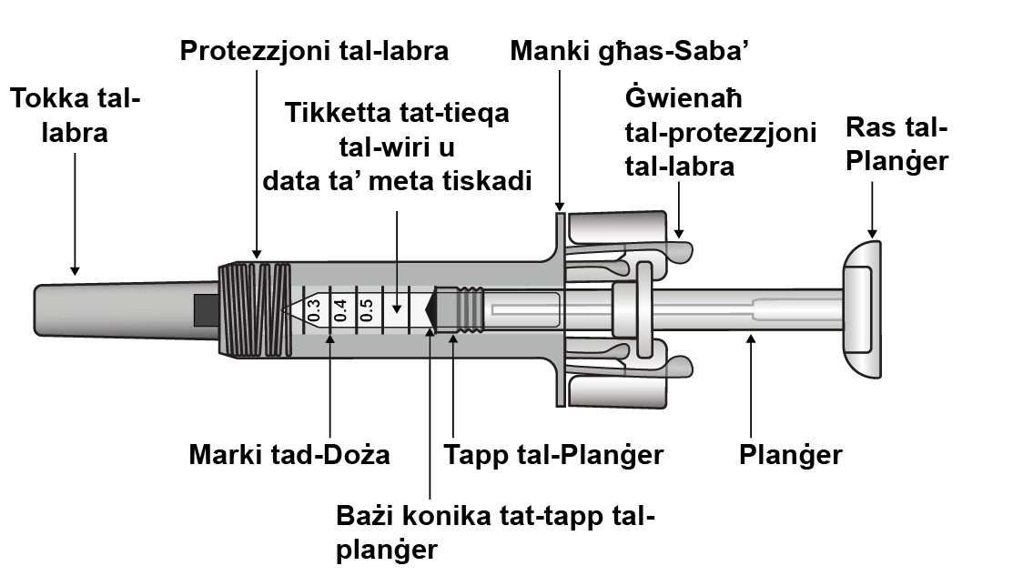

Wara li tkun ġiet injettata l-mediċina, il-protezzjoni tal-labra tiġi attivata biex tgħatti l-labra. Il-protezzjoni tal-labra hija maħsuba biex tipproteġi lill-professjonisti tal-kura tas-saħħa, lill-dawk li jieħdu ħsieb il-pazjent, u lill-pazjenti minn korrimenti aċċidentali kkawżati mit-tingiż tal-labra wara l-injezzjoni.

X’għandek bżonn aktar għall-injezzjoni tiegħek:

- Swab tal-alkoħol  - Ballun tat-tajjar jew garża  - Kontenitur għar-rimi ta’ oġġetti bil-ponta jew/u jaqtgħu  - Faxxa adeżiva | Figure 7-2 Oġġetti oħra meħtieġa  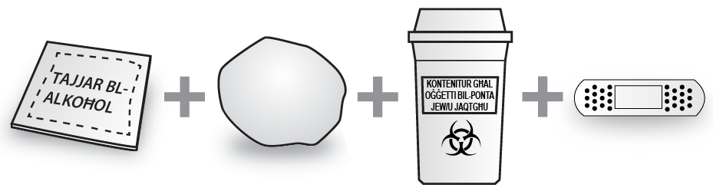

Informazzjoni importanti dwar is-sigurtà

Attenzjoni: Żomm is-siringa mimlija għal-lest fejn ma tidhirx u ma tintlaħaqx mit-tfal.
- Tiftaħx il-kaxxa ta’ barra qabel ma tkun lest biex tuża s-siringa mimlija għal-lest.
- Tużax is-siringa mimlija għal-lest jekk is-siġill tal-folja jkun miksur, peress li jista’ ma jkunx sikur għalik li tużaha.
- Tużax is-siringa mimlija għal-lest jekk ikun hemm il-likwidu fit-trej tal-plastik. Tużax is-siringa mimlija għal-lest jekk ma jkunx hemm it-tokka tal-labra jew jekk din ma tkunx imwaħħla sew. F’dawn il-każijiet kollha, irritorna l-pakkett kollu tal-prodott lill-ispiżerija.
- Tippruvax tinjetta doża ta’ inqas minn 0.3 mL minn siringa mimlija għal-lest. Doża ta’ inqas minn 0.3 mL ma tistax titkejjel b’mod preċiż bl-użu taż-Zarzio siringa mimlija għal-lest billi l-marki ta’ gradazzjoni ta’ 0.1 u 0.2 mL fuq il-kanna tas-siringa mhumiex viżibbli.
- Qatt tħalli s-siringa mimlija għal-lest waħedha fejn tista’ tiġi mbagħbsa minn xi ħadd.
- Tħawwadx is-siringa mimlija għal-lest.
- Oqgħod attent biex ma tmissx il-ġwienaħ tal-protezzjoni tal-labra qabel l-użu. Jekk tmisshom, il-protezzjoni tal-labra tista’ tiġi attivata kmieni wisq.
- Tneħħix it-tokka tal-labra sa immedjatament qabel ma tagħti l-injezzjoni.
- Is-siringa mimlija għal-lest ma tistax terġa’ tintuża. Jekk jogħġbok armi s-siringa mimlija għal-lest użata immedjatament wara l-użu f’kontenitur għar-rimi ta’ oġġetti bil-ponta jew/u jaqtgħu.
- Tużax jekk is-siringa taqa’ fuq wiċċ iebes jew taqa’ wara li tneħħi t-tokka tal-labra.

Ħżin taż-Zarzio siringa mimlija għal-lest
- Aħżen is-siringa mimlija għal-lest fil-kartuna ta’ barra tagħha sabiex tilqa’ mid-dawl. Aħżen fi friġġ bejn 2 °C u 8 °C (36 °F u 46 °F). Tagħmlux fil-friża.
- Ftakar li għandek toħroġ il-folja mill-friġġ u ħalliha tisħon għal 15-30 minuta sabiex tilħaq it-temperatura tal-kamra qabel ma tippreparaha għall-injezzjoni.
- Tużax is-siringa mimlija għal-lest wara d-data ta’ meta tiskadi murija fuq il-kaxxa ta’ barra jew fuq it-tikketta tas-siringa. Jekk tkun skadiet, irritorna l-pakkett kollu lill-ispiżerija.
- Is-siringa tista’ titneħħa mill-friġġ u titħalla fit-temperatura tal-kamra għal perjodu wieħed ta’ mhux aktar minn 8 ijiem (iżda mhux f’temperatura ta’ aktar minn 25 °C). Fl-aħħar ta’ dan il-perjodu, il-prodott m’għandux jerġa’ jitpoġġa fil-friġġ u għandu jintrema.

Is-sit tal-injezzjoni

Figura 7-3 Siti tal-injezzjoni

Is-sit tal-injezzjoni huwa l-parti tal-ġisem fejn se tuża s-siringa mimlija għal-lest.
- Is-sit rakkomandat huwa n-naħa ta’ quddiem ta’ koxxtejk. Inti tista’ tuża wkoll in-naħa t’isfel taż-żaqq, iżda mhux l-erja 5 cm (2 puzieri) madwar iż-żokra.
- Jekk tagħtik l-injezzjoni persuna li tieħu ħsiebek, jistgħu jintużaw ukoll in-naħa ta’ barra tan-naħa ta’ fuq tad-driegħ u l-partijiet ta’ fuq tal-warrani.
- Agħżel post different kull darba li tagħti injezzjoni lilek innifsel.
- Tinjettax f’partijiet fejn il-ġilda tkun tenera, imbenġla, ħamra, bil-qxur jew iebsa. Evita partijiet b’ċikatriċi jew stretch marks.

Kif tħejji ż-Zarzio siringa mimlija għal-lest għall-użu
- Oħroġ il-folja li jkun fiha s-siringa mimlija għal-lest mill-friġġ u ħalliha mhux miftuħa għal madwar 15-30 minuta, sabiex tkun tista’ tilħaq it-temperatura tal-kamra.
- Meta tkun lest biex tuża s-siringa mimlija għal-lest, iftaħ il-folja u aħsel idejk sew bis-sapun u bl-ilma.
- Naddaf is-sit tal-injezzjoni bi swab tal-alkoħol.
- Neħħi s-siringa mimlija għal-lest mill-folja billi żżommha min-nofs kif muri fil-Figura 7-4. Taqbadx ir-rod tal-planġer. Taqbadx it-tokka tal-labra.

Figura 7-4 Oħroġ is-siringa mimlija għal-lest mill-folja

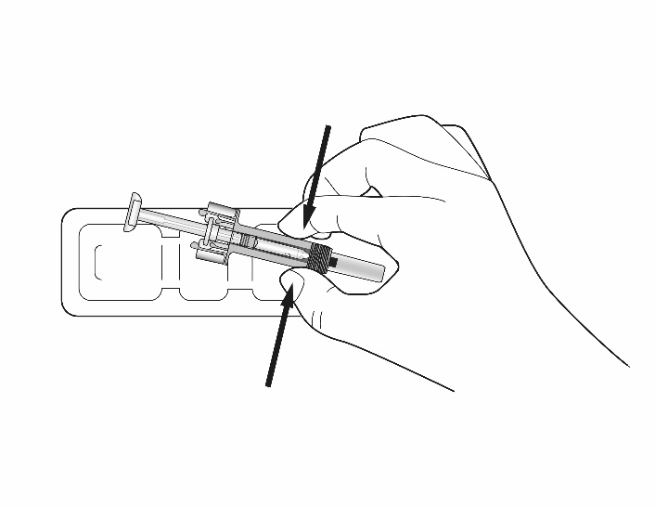

- Iċċekkja biex tkun ċert li l-protezzjoni tal-labra trasparenti tal-plastik tinsab fuq il-kanna tas-siringa tal-ħġieġ. Jekk il-protezzjoni tal-labra trasparenti qed tgħatti t-tokka tal-labra (kif muri fil-Figura 7-5) is-siringa tkun ġiet attivata, TUŻAX din is-siringa u ħu siringa ġdida. Figura 7-6 turi siringa lesta biex tintuża.

Figura 7-5 TUŻAX

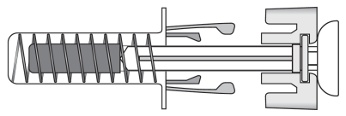 | F’din il-konfigurazzjoni l-protezzjoni tal-labra hija ATTIVATA – TUŻAX is-siringa mimlija għal-lest

Figura 7-6 Lesta biex Tintuża

F’din il-konfigurazzjoni l-protezzjoni tal-labra MHIJIEX ATTIVATA u s-siringa mimlija għal-lest hija lesta biex tintuża

- Spezzjoni s-siringa mimlija għal-lest. Il-likwidu għandu jkun ċar. Il-kulur jista’ jkun bla kulur jew ta’ kulur kemm kemm isfar, TUŻAX jekk tara xi partikoli oħra u/jew xi telf ta’ kulur u rritorna s-siringa mimlija għal-lest u l-pakket li kienet fih lill-ispiżerija.

- TUŻAX jekk is-siringa mimlija għal-lest tkun miksura jew il-protezzjoni tal-labra attivata. F’dawn il-każijiet kollha, irritorna l-pakkett kollu tal-prodott lill-ispiżerija.

Kif tuża ż-Zarzio siringa mimlija għal-lest

Figura 7-7 Neħħi t-tokka tal-labra | Iġbed b’attenzjoni t-tokka tal-labra dritt il-barra biex tneħħiha mis-siringa mimlija għal-lest. Armi t-tokka tal-labra. Tista’ tara qatra likwidu fit-tarf tal-labra. Dan huwa normali.
Filwaqt li żżomm is-siringa kif muri, agħfas bil-mod fuq il-planġer biex timbotta l-barra l-mediċina żejda sakemm it-tarf tal-bażi konika tat-tapp tal-planġer jallinja ruħu mal-marki tas-siringa għad-doża preskritta tiegħek. Il-figura hawn taħt turi eżempju għal doża ta’ 0.4 mL.

Oqgħod attent biex ma tmissx il-ġwienaħ tal-protezzjoni tal-labra qabel l-użu. Jekk tmisshom, il-protezzjoni tal-labra tista’ tiġi attivata kmieni wisq.

Erġa’ ċċekkja biex tkun ċert li fis-siringa mimlija għal-lest hemm id-doża korretta ta’ Zarzio.

Ċempel lill-fornitur tal-kura tas-saħħa jew lill-infermier tiegħek jekk ikollok problemi biex tkejjel jew tinjetta d-doża tiegħek ta’ Zarzio.

Figura 7-8 Eżempju ta’ doża parzjali għal doża ta’ 0.4 Ml

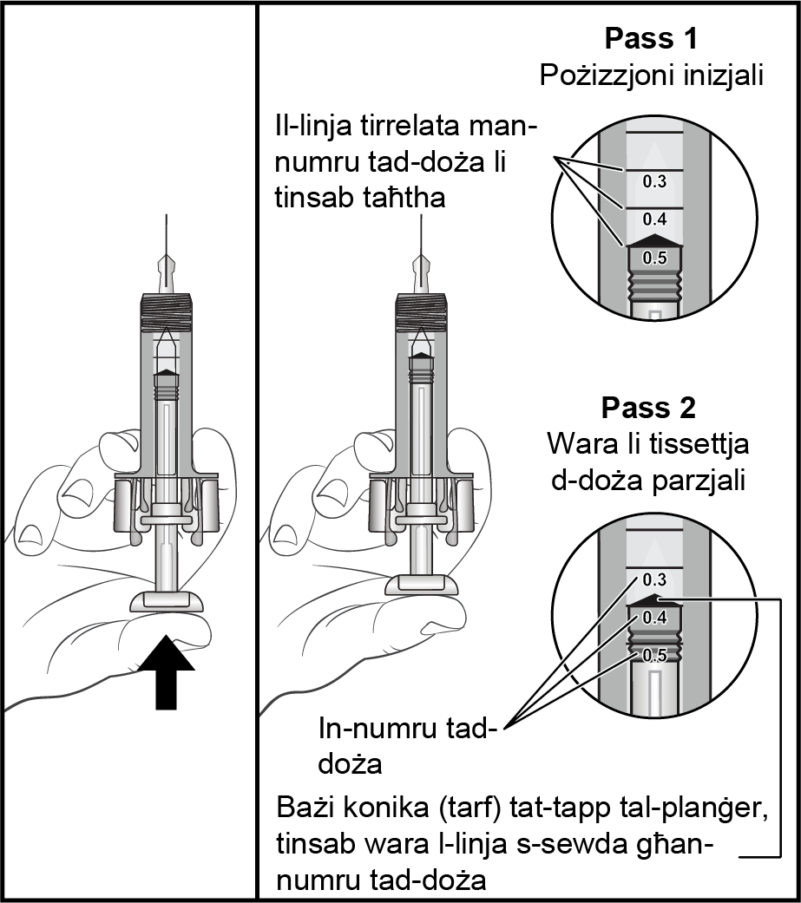

Figura 7-9 Daħħal il-labra  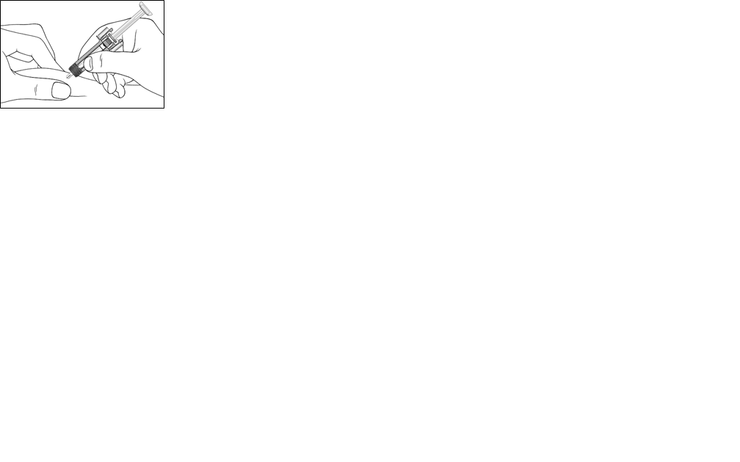 |  |  | Oqros b’mod ġentili l-ġilda fis-sit tal-injezzjoni u daħħal il-labra kif muri. Imbotta l-labra kollha ’l ġewwa sabiex tkun ċert li l-mediċina tista’ tingħata kollha.
Figura 7-10 Agħfas il-planġer  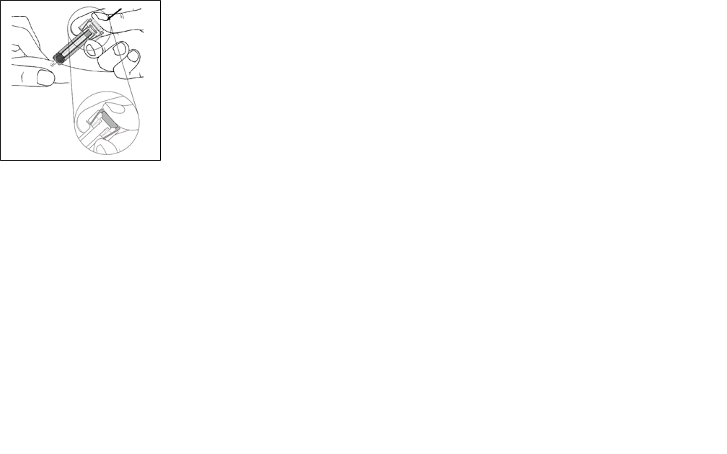 |  | Żomm is-siringa mimlija għal-lest kif muri, agħfas il-planġer bil-mod sakemm jidħol kollu sabiex ir-ras tal-planġer tkun kompletament bejn il-ġwienaħ tal-protezzjoni tal-labra.  Żomm il-planġer kompletament magħfus ’l isfel waqt li żżomm is-siringa f’postha għal 5 sekondi.
Figura 7-11 Iġbed lura l-labra  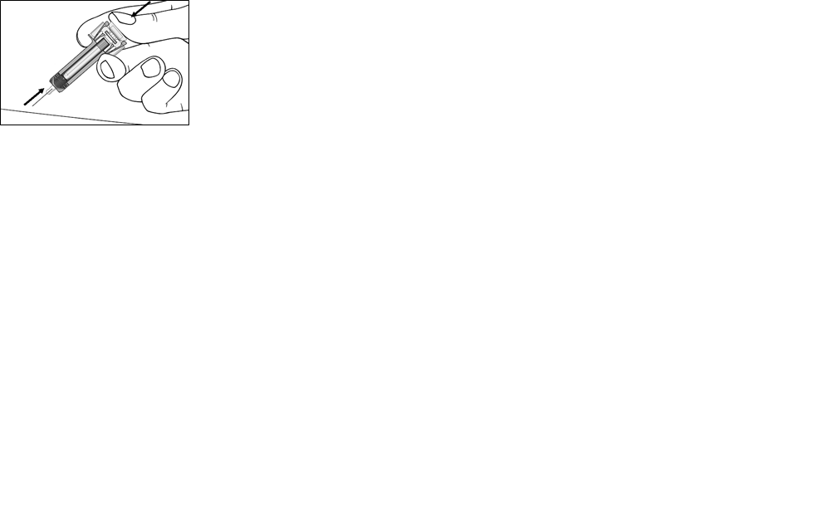 |  | Żomm il-planġer kompletament magħfus waqt li tiġbed il-labra dritt ’il barra b’attenzjoni mis-sit tal-injezzjoni.
Figura 7-12 Itlaq il-planġer  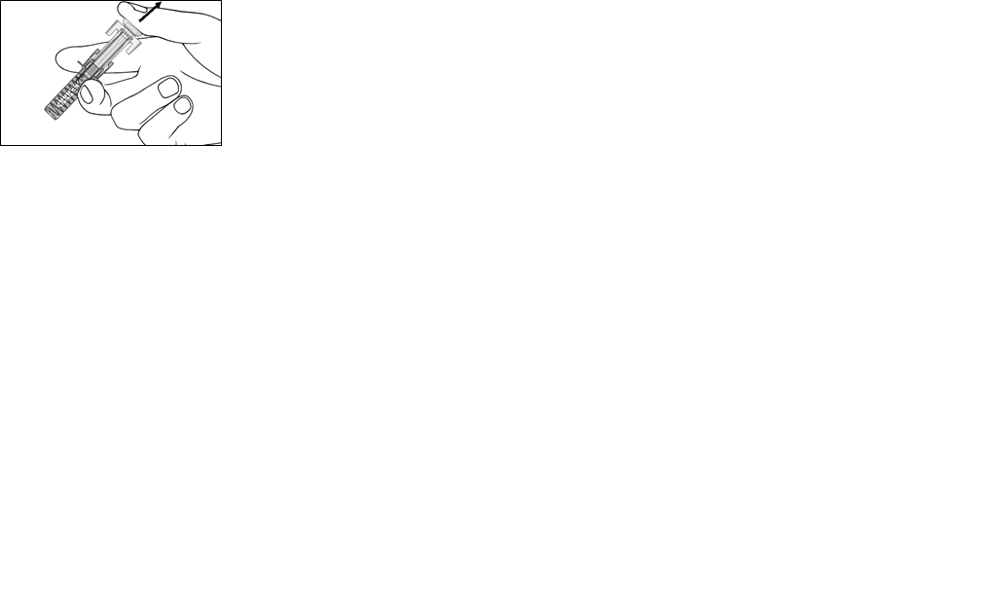 | Itlaq il-planġer bil-mod u ħalli l-protezzjoni tal-labra tgħatti awtomatikament il-labra esposta.  Jista’ jkun hemm ammont żgħir ta’ demm fis-sit tal-injezzjoni. Tista’ tagħfas ballun tat-tajjar jew garża fuq is-sit tal-injezzjoni u żżommha għal 10 sekondi. Togħrokx is-sit tal-injezzjoni. Tista’ tgħatti s-sit tal-injezzjoni b’faxxa adeżiva żgħira, jekk ikun meħtieġ.
Istruzzjonijiet għar-rimi

Figura 7-13 Rimi  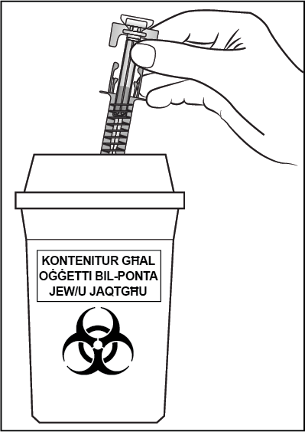 | Armi s-siringa użata f’kontenitur għar-rimi ta’ oġġetti bil-ponta jew/u jaqtgħu (kontenitur li jingħalaq u reżistenti għat-titqib). Għas-sigurtà u s-saħħa tiegħek u tal-oħrajn, il-labar u s-siringi użati qatt m’għandhom jerġgħu jintużaw.

-------------------------------------------------------------------------------------------------------------------------

It-tagħrif li jmiss qed jingħata għall-professjonisti tal-kura tas-saħħa biss:

Is-soluzzjoni għandha tiġi eżaminata viżwalment qabel l-użu. Għandhom jintużaw biss soluzzjonijiet li jkunu ċari u mingħajr partikuli. L-espożizzjoni aċċidentali għal temperaturi taħt iż-żero mhux ser taffettwa b’mod negattiv l-istabbiltà ta’ Zarzio.

Zarzio ma fih ebda preservattiv. Minħabba r-riskju possibbli ta’ kontaminazzjoni mikrobjali, is-siringi b’Zarzio jintużaw darba biss.

Dilwizzjoni qabel l-għoti (mhux tabilfors)

Jekk ikun meħtieġ, Zarzio jista’ jiġi dilwit f’soluzzjoni ta’ 50 mg/mL (5%) ta’ glucose. Zarzio m’għandux jiġi dilwit b’soluzzjonijiet ta’ sodium chloride.

Id-dilwizzjoni għal konċentrazzjoni finali ta’ < 0.2 MU/mL (2 mikrogrammi/mL) mhijiex rakkomandata fi kwalunkwe ħin.

Għal pazjenti kkurati b’filgrastim dilwit għal konċentrazzjonijiet ta’ < 1.5 MU/mL (15 mikrogrammi/mL), l-albumina tas-serum uman (HSA) għandha tiġi miżjuda għal konċentrazzjoni finali ta’ 2 mg/mL.

Eżempju: F’volum finali ta’ 20 mL, dożi totali ta’ filgrastim inqas minn 30 MU (300 mikrogrammi) għandhom jingħataw ma’ soluzzjoni ta’ 0.2 mL ta’ albumina tas-serum uman (Ph. Eur.) 200 mg/mL (20%).

Meta jkun dilwiti f’soluzzjoni ta’ 50 mg/mL (5%) ta’ glucose, filgrastim hu kompatibbli mal-ħġieġ u ma’ varjetà ta’ plastiks li jinkludu polyvinylchloride, polyolefin (copolymer ta’ polypropylene u polyethylene) u polypropylene.

Wara d-dilwizzjoni: L-istabbiltà kimika u fiżika waqt l-użu tas-soluzzjoni dilwita għall-infużjoni ntweriet għal 24 siegħa f’temperatura ta’ bejn 2 °C sa 8 °C. Mill-aspett mikrobijoloġiku, il-prodott għandu jintuża immedjatament. Jekk ma jintużax immedjatament, iż-żmien tal-ħażna waqt l-użu u l-kundizzjonijiet ta’ qabel l-użu huma r-responsabbiltà tal-utent, u normalment ma jkunux itwal minn 24 siegħa f’temperatura ta’ 2 °C sa 8 °C, ħlief jekk id-dilwizzjoni tkun saret f’kundizzjonijiet asettiċi kkontrollati u vverifikati.

Kif tuża s-siringa mimlija għal-lest bi protezzjoni tas-sigurtà tal-labra

Il-protezzjoni tas-sigurtà tal-labra tgħatti l-labra wara l-injezzjoni biex jiġi evitat korriment ikkawżat mit-tingiż tal-labra. Dan ma jaffettwax l-operat normali tas-siringa. Agħfas il-planġer bil-mod u b’mod konsistenti sakemm id-doża kollha tkun ingħatat u l-planġer ma jkunx jista’ jingħafas iktar. Filwaqt li tkompli tagħfas il-planġer, neħħi s-siringa mill-pazjent. Il-protezzjoni tas-sigurtà tal-labra ser tgħatti l-labra meta terħi l-planġer.

Rimi

Kull fdal tal-prodott li ma jkunx intuża jew skart li jibqa’ wara l-użu tal-prodott għandu jintrema kif jitolbu l-liġijiet lokali.

